Руководство пользователя информационной базы «Магазин сувениров»
2024 год

Оглавление
- Назначение программы 3
- Условия выполнения программы 4
- Выполнение программы 5
I) Запуск 1С: Предприятие: 5
II) Добавление информационной базы 6
III) Открытие информационной базы 14
IV) Выполнение программы (описание работы программы) 15
1.Главная 15
2.Общие 16
3.Закупки 21
4.Продажи 28
5.Зарплата 30
- Сообщение оператору 32

Назначение программы
Программа предназначена для автоматизации процессов управления покупками и продажами товаров (сувениров).

Условия выполнения программы
- Необходима версия 1с не менее 1С:Предприятие 8.3, учебная версия (8.3.25.1394)
- Рекомендуемые системные требования:
ОС | Windows, MacOS, Linux
Процессор | Intel(R) Core(TM) i7-9700F @ 3.00GHz
ОЗУ | 4 ГБ
Место на диске | 4 ГБ

Выполнение программы

Запуск 1С: Предприятие:
  - Найдите иконку 1С: Предприятие на рабочем столе или в меню "Пуск" (при необходимости – установить).
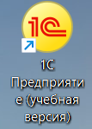
  - Дважды кликните на иконку для запуска программы.

Добавление информационной базы
  - В появившемся окне «Запуск 1С: Предприятия (учебной версии)» нажимаем кнопку «Добавить».
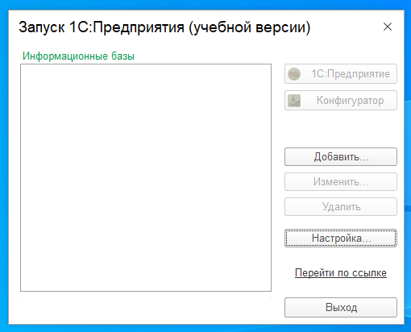
  - Далее отмечайте всё в точности как на фото, прикрепленных ниже.
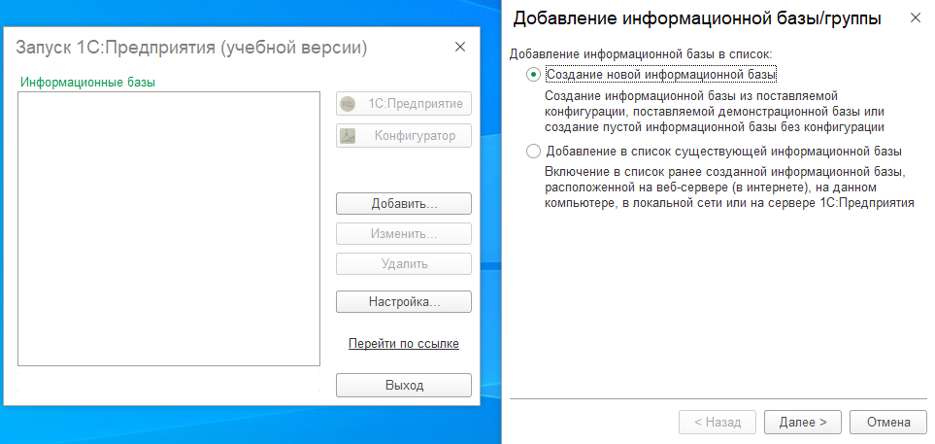
Выберите «Создание новой информационной базы» и нажмите «Далее».
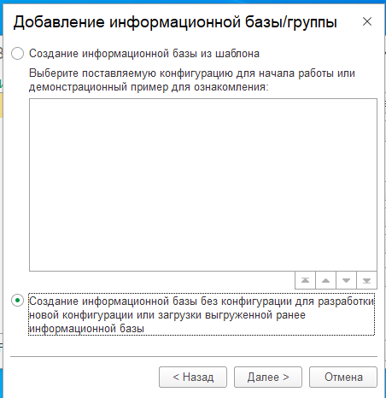

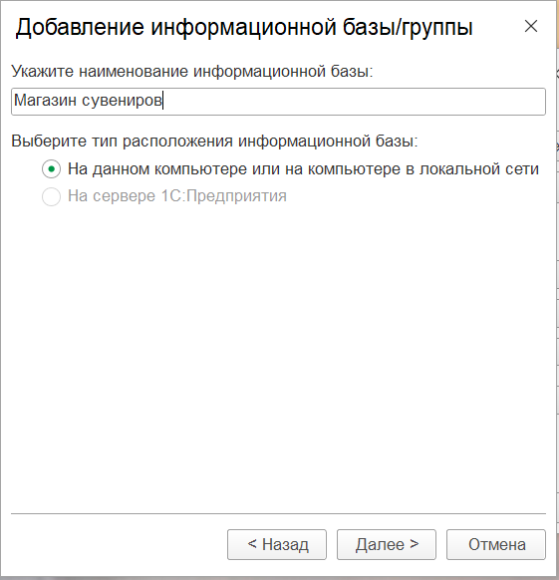
В данной строке введите название информационной базы (любое).

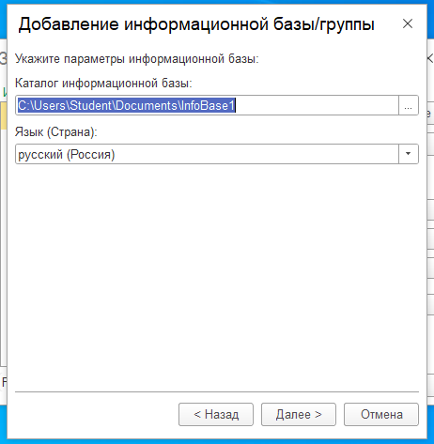
Выберете расположение для вашей базы данных.

Затем выберете необходимый вам язык.

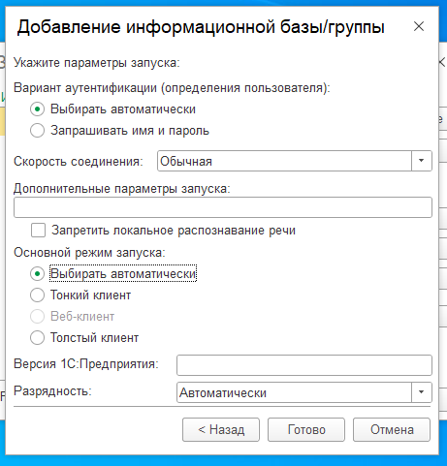

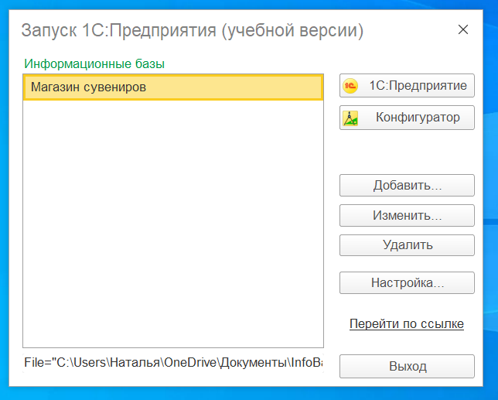

Нажмите на «Конфигуратор»
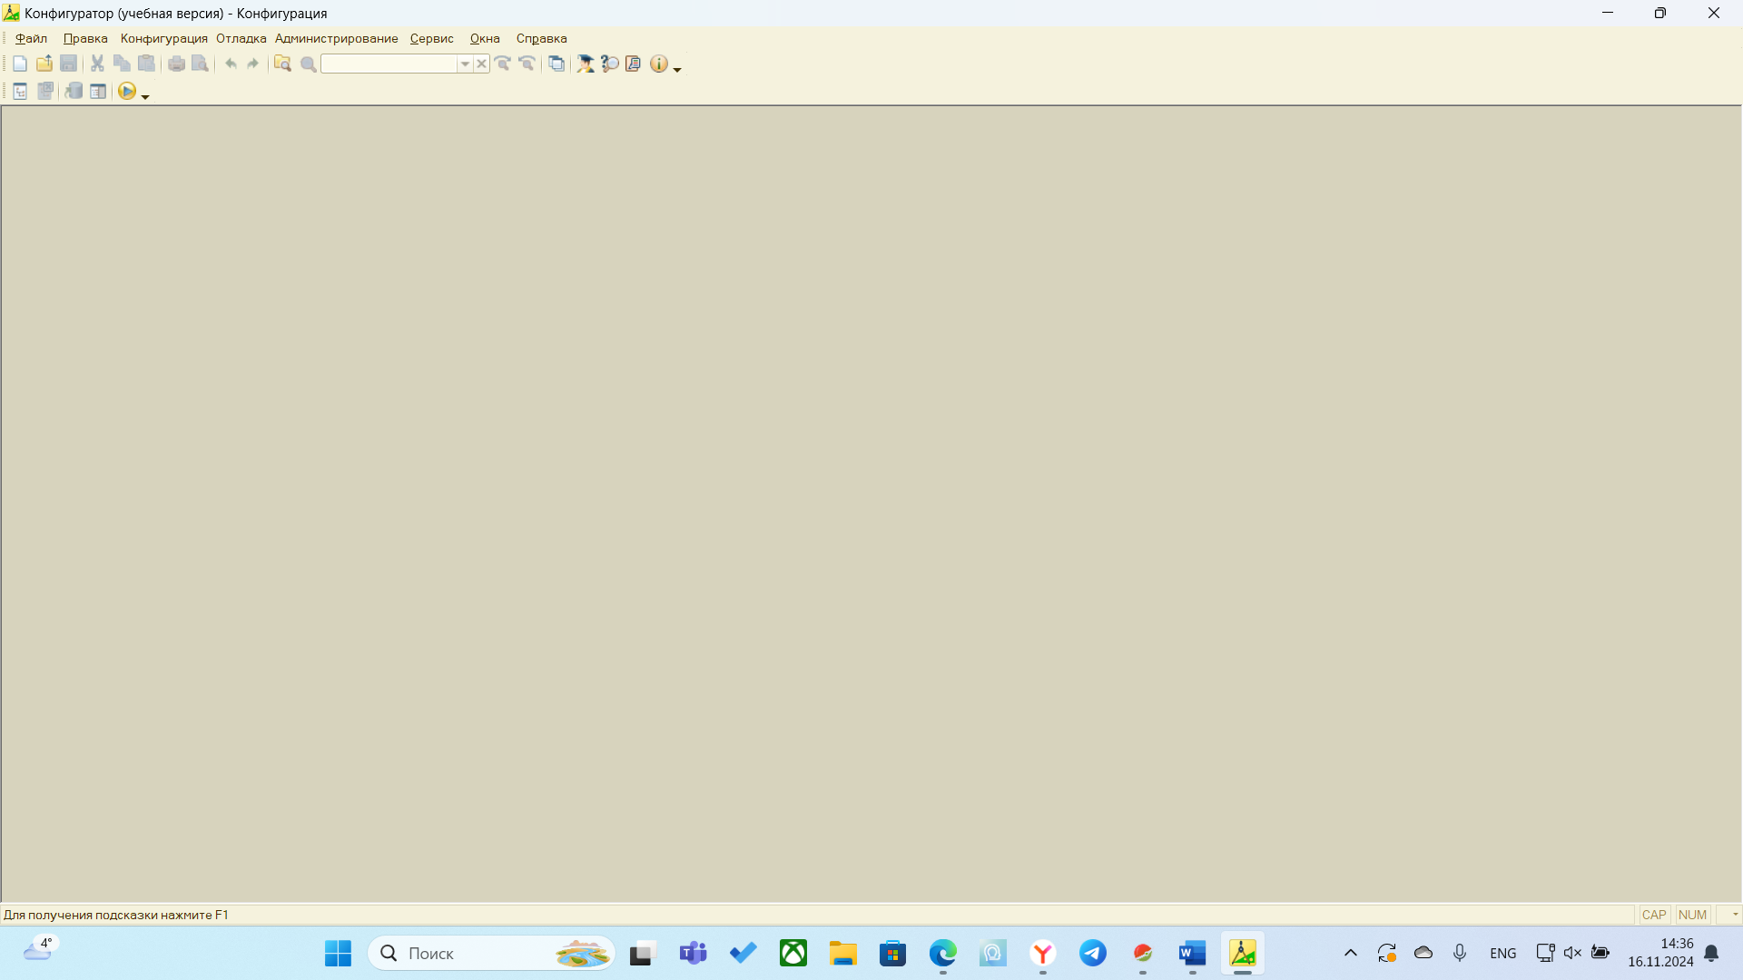
Нажмите на вкладку «Администрирование»

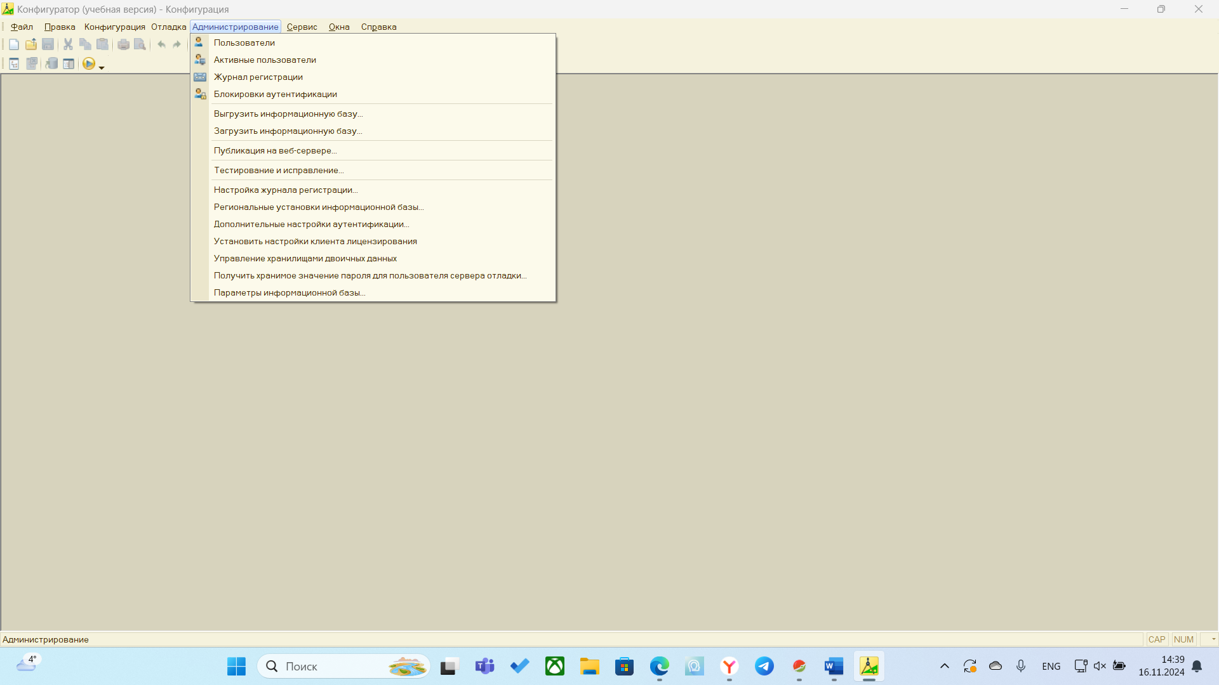
Затем во вкладке «Администрирование» выберите «Загрузить информационную базу».

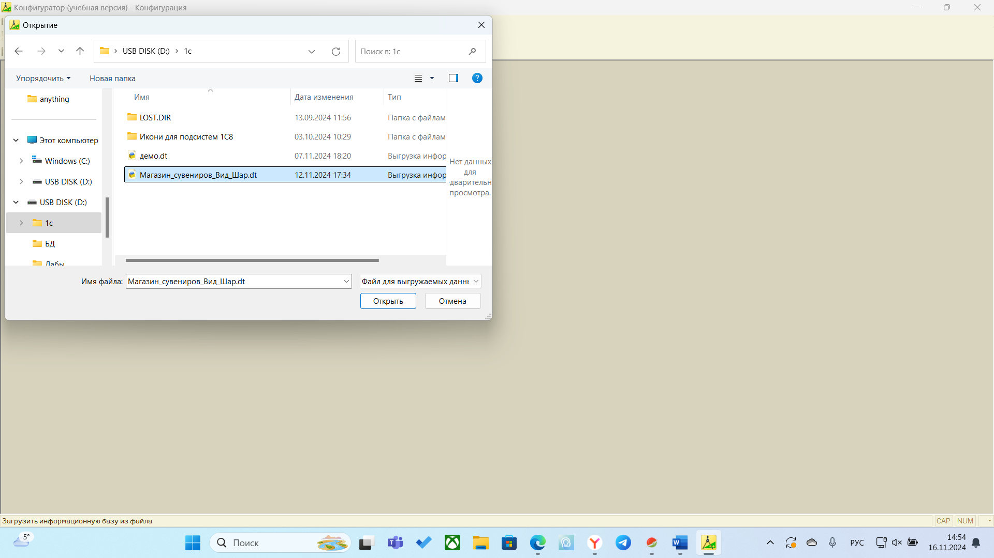

В открывшемся окошке выберите нужную базу и нажмите «Открыть».

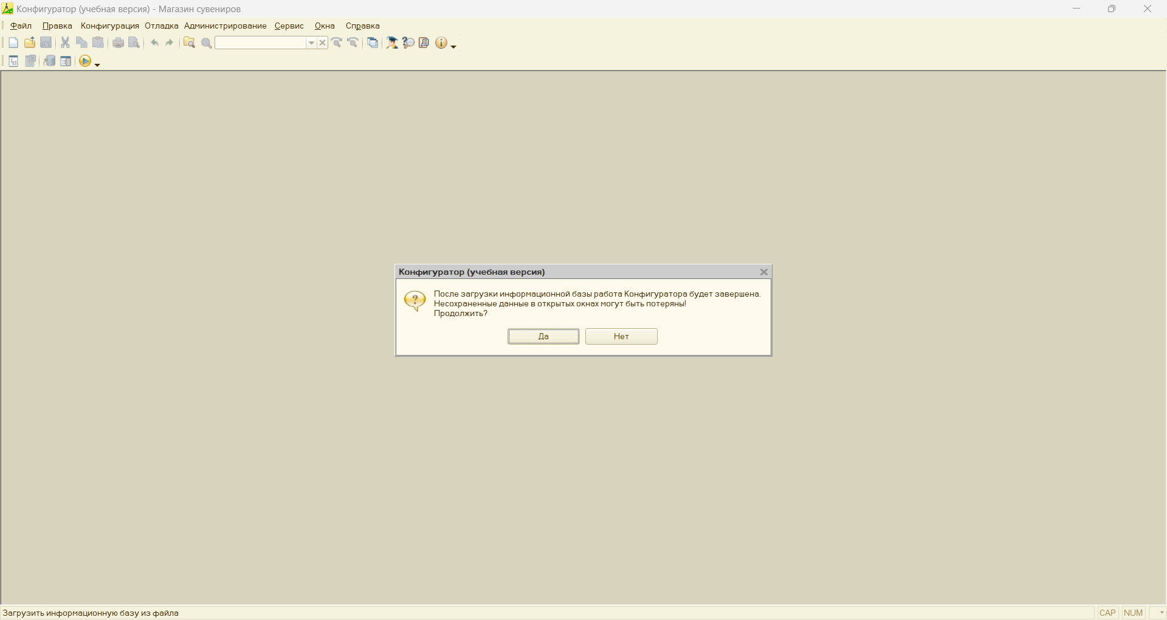

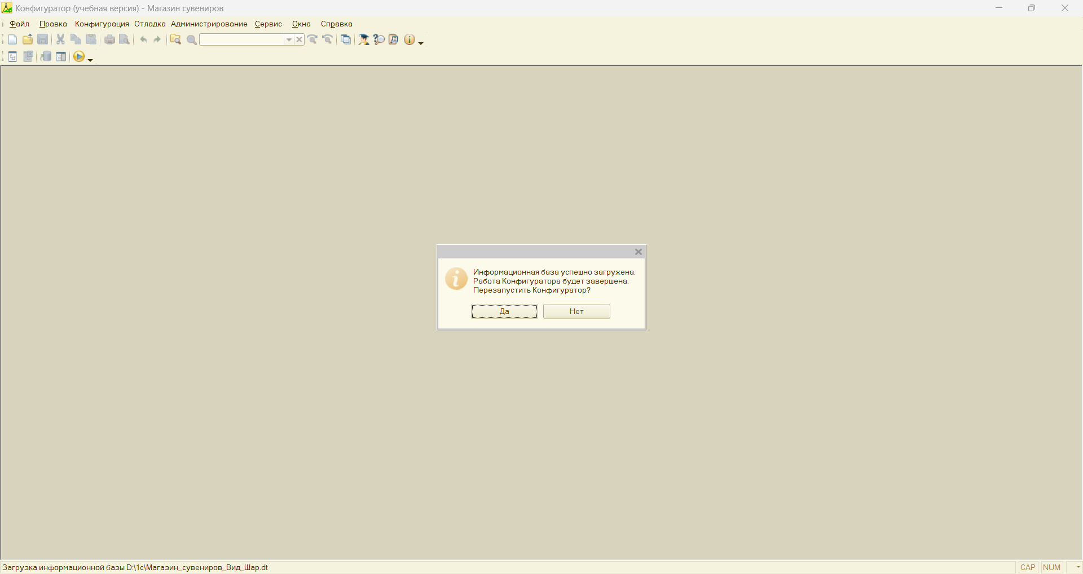

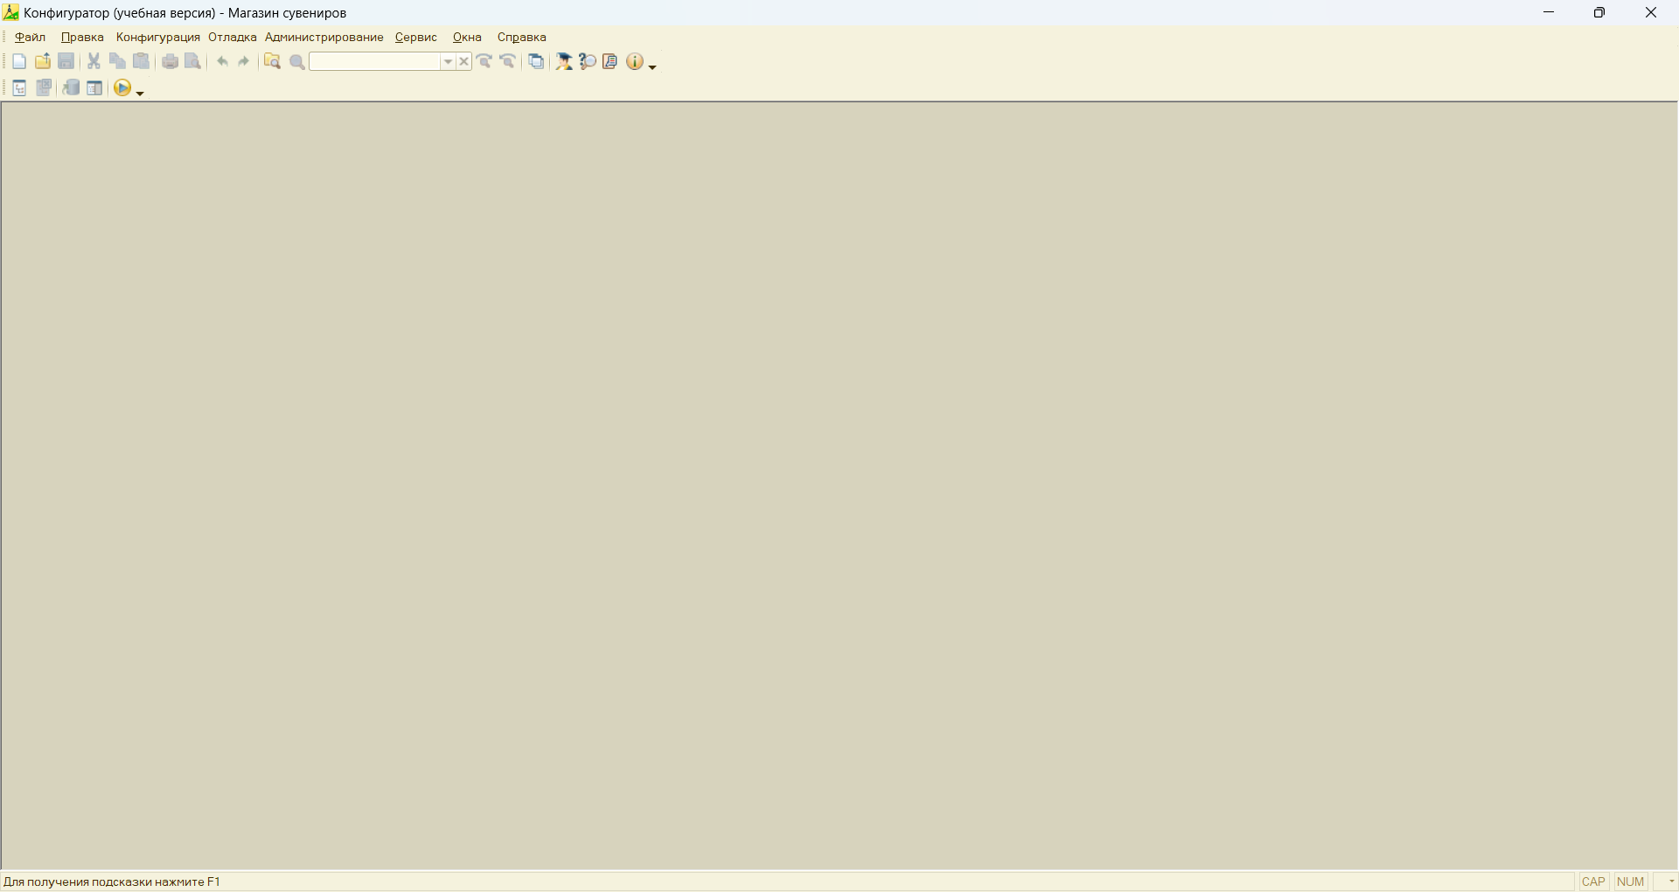

Нажмите на значок отладки.
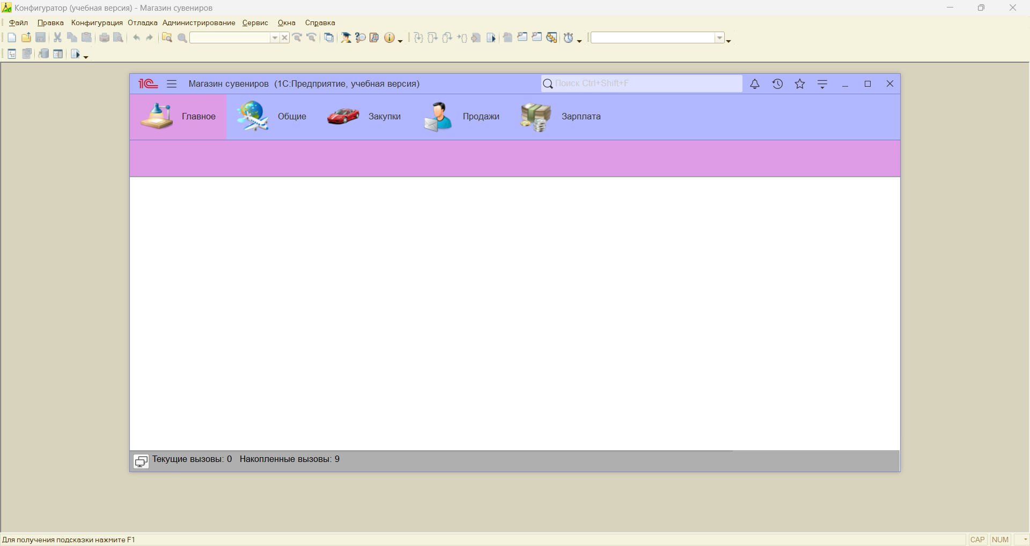
  - У вас должно было открыться такое окошко. Если оно появилось, значит, вы сделали всё правильно и база загрузилась. Если нет – попробуйте сделать всё заново, внимательно следуя инструкции.
  - Далее закройте обе программы, нажав на крестик. При дальнейшей работе открывайте базу через вкладку «1С: Предприятие» (как это сделать можно прочитать, перейдя по ссылке Открытие информационной базы (чтобы перейти по ссылке нажмите CTRL и щелкните ссылку).

Открытие информационной базы
  - Повторите пункт I Запуск 1С: Предприятие: (чтобы перейти по ссылке нажмите CTRL и щелкните ссылку).
  - Выберите нужную информационную базу и нажмите «1С: Предприятие».
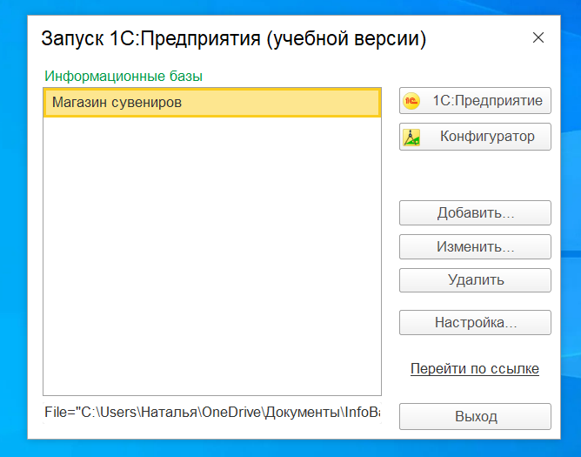

  - У вас должно открыться такое окошко, как на фотографии.
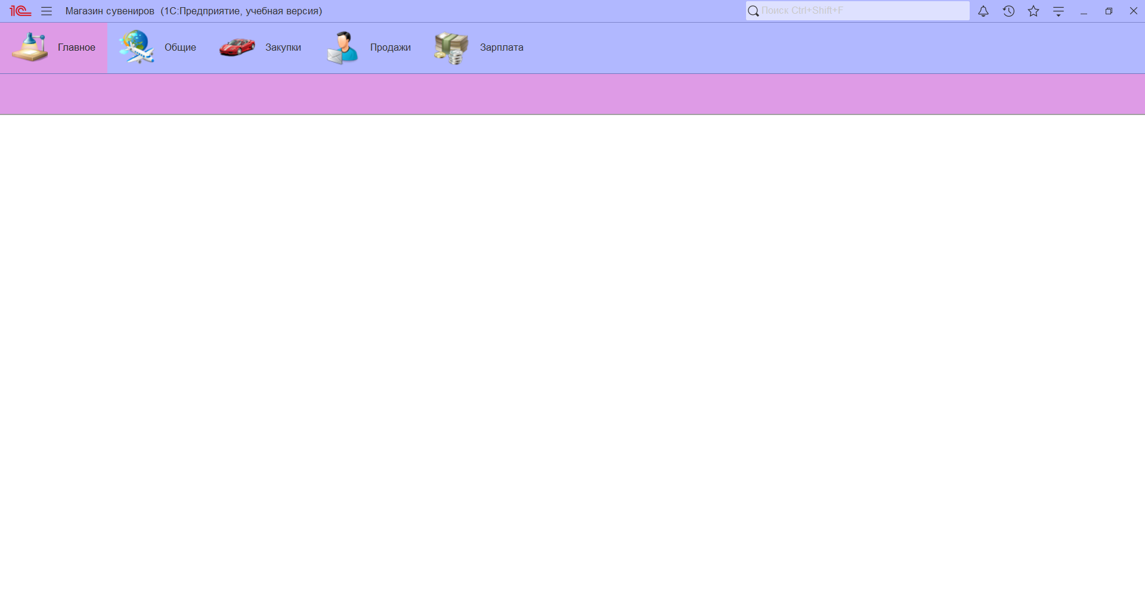
  - Всё! Можете работать. Если у вас возникли вопросы по работе программы, можете перейти по ссылке Выполнение программы (описание работы программы) (чтобы перейти по ссылке нажмите CTRL и щелкните ссылку).

Выполнение программы (описание работы программы)

Главная
Необходима для быстрого доступа к основным функциям и элементам интерфейса.
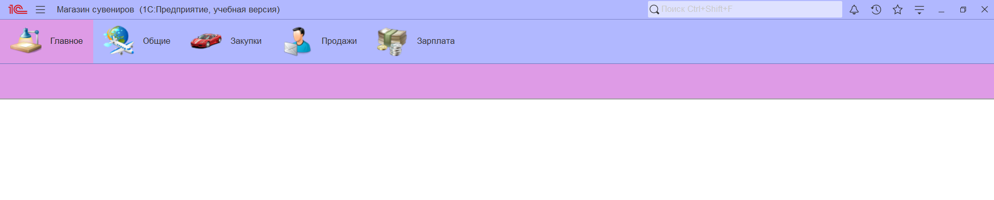

Общие
Содержит такие вкладки, как валюты, единицы измерения, номенклатура и подразделения. Здесь размещена основная информация для работы программы.
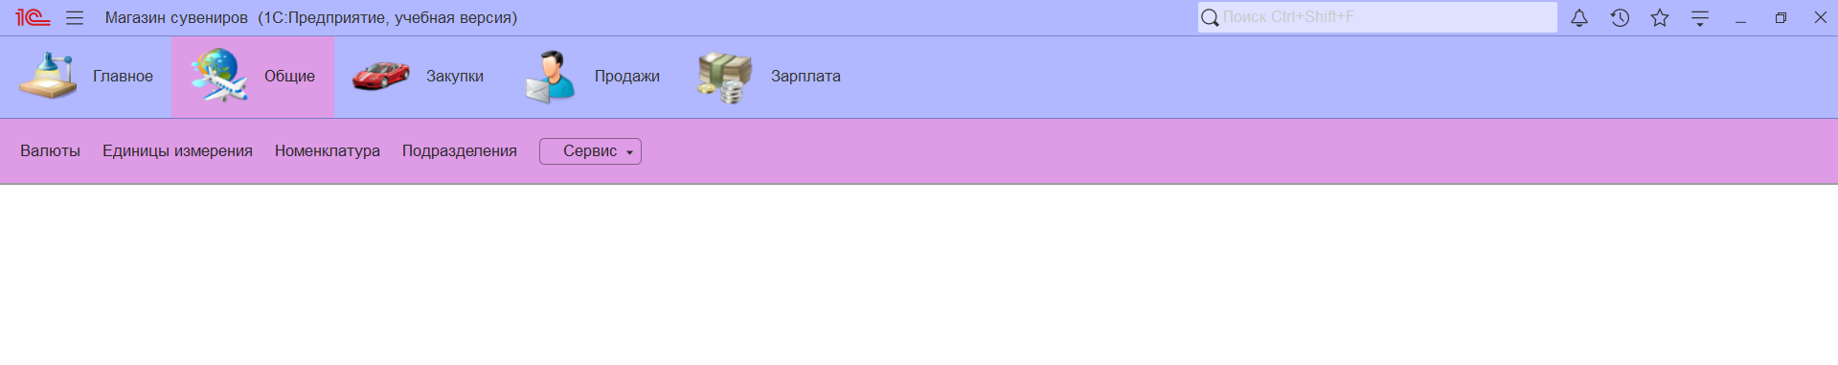
    - «Валюты»: содержит доступные для использования валюты. С помощью кнопки «Создать» можно добавить новую денежную единицу.
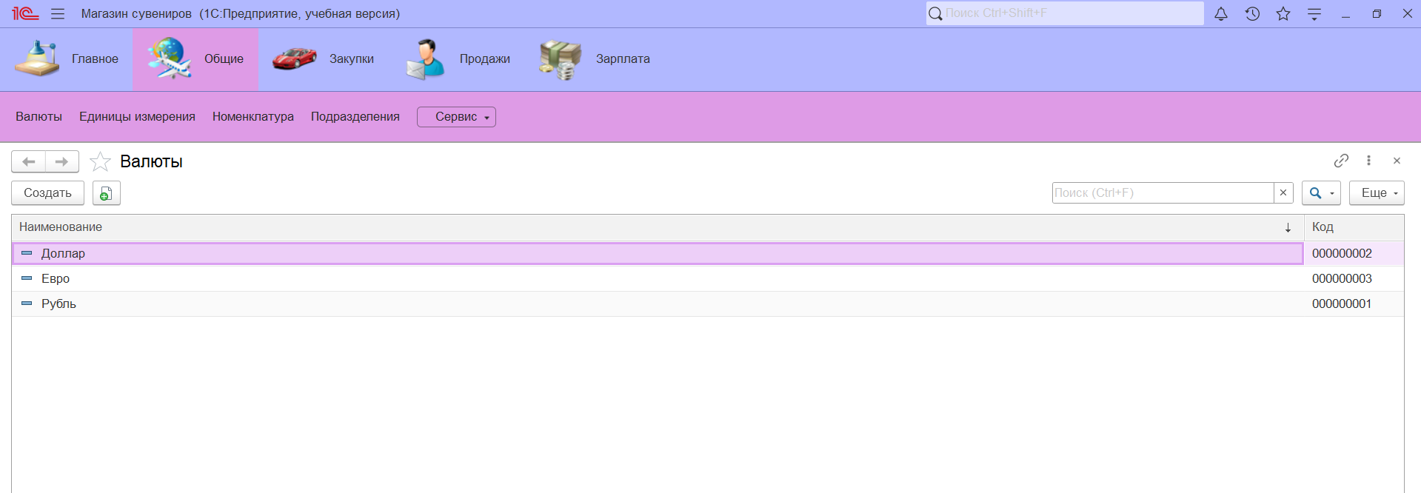
    - «Единицы измерения»: физические величины для выражения количественного эквивалента товаров. С помощью кнопки «Создать» можно добавить новую единицу измерения.
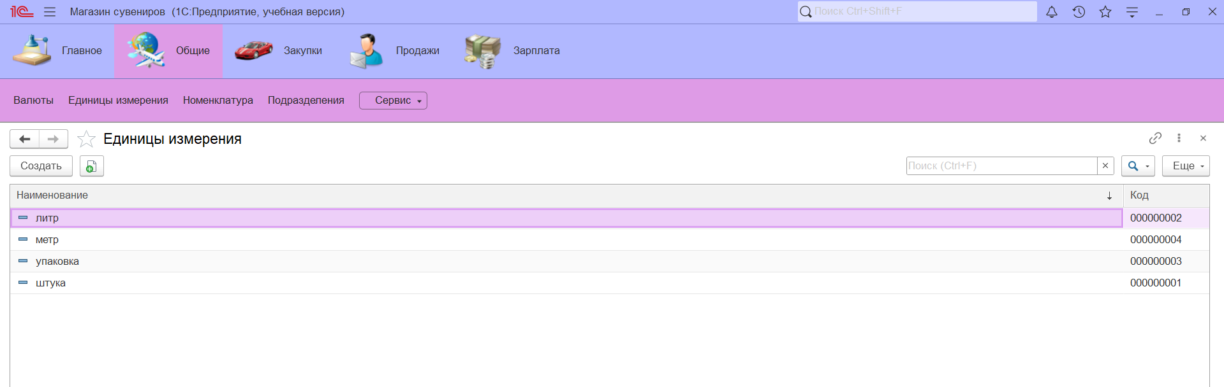
    - «Номенклатура»: перечень имеющихся товаров. С помощью кнопки «Создать» можно добавить новый товар.
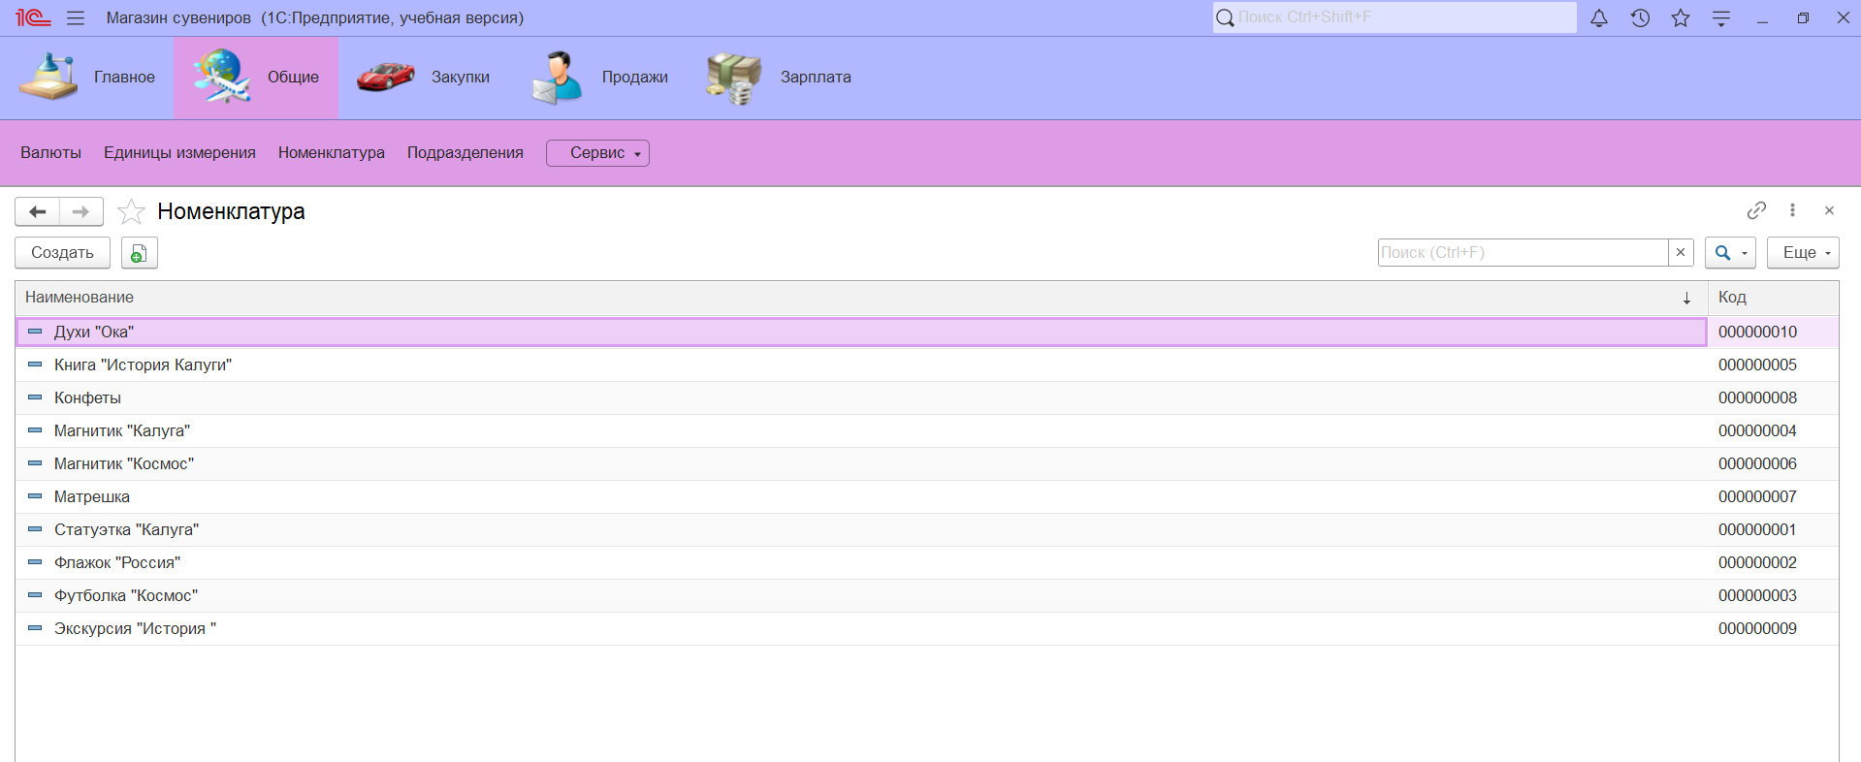
    - «Подразделения»: разделение на отделы (подразделения) по специальностям.
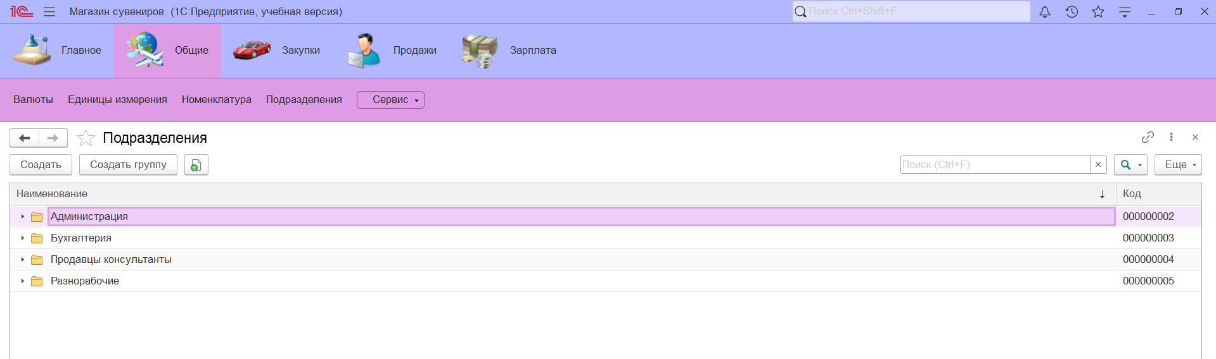
Для того, чтобы создать новый отдел нужно:
      - Нажмите «Создать группу».


      - В поле «Наименование» введите название отдела.
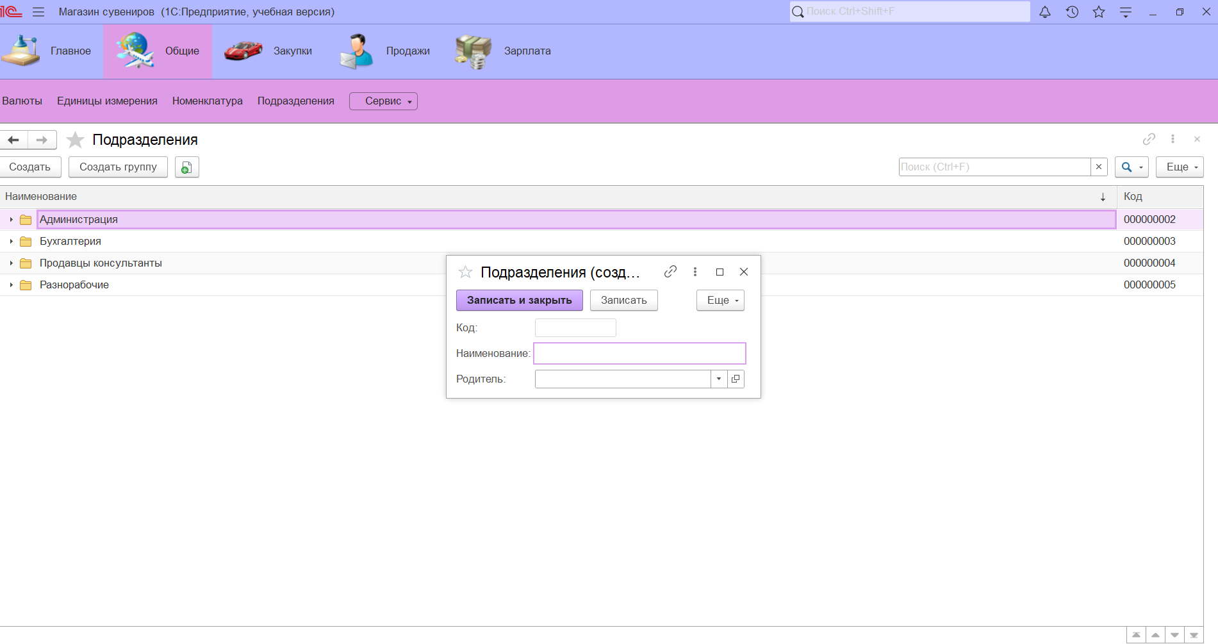

      - Если добавляемый вами отдел является подотделом, то в поле «Родитель» выберите вышестоящий отдел (для этого нажмите на треугольник, «показать все» и выберите нужный вам отдел).
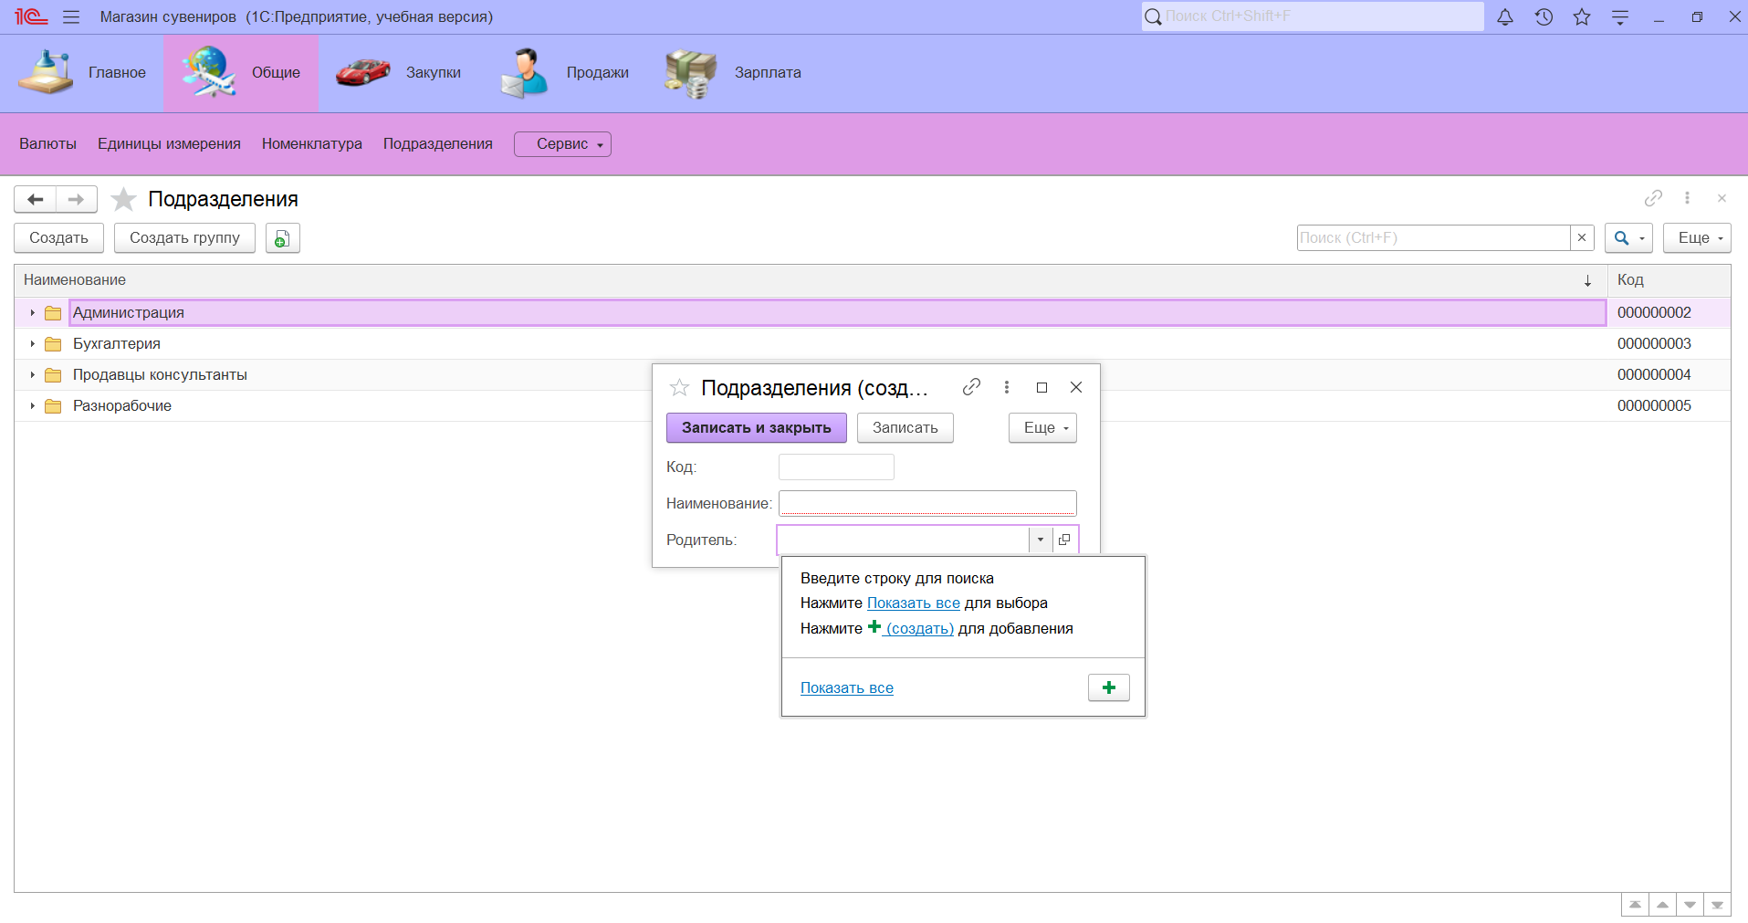

      - Нажмите «Записать и закрыть».
Для того, чтобы создать новую профессию (специальность) нужно:
      - Нажмите «Создать».


      - Введите наименование добавляемой вами профессии.
      - Затем выберите в поле «Родитель» нужный отдел (для этого нажмите на треугольник, «показать все» и выберите нужный вам отдел).
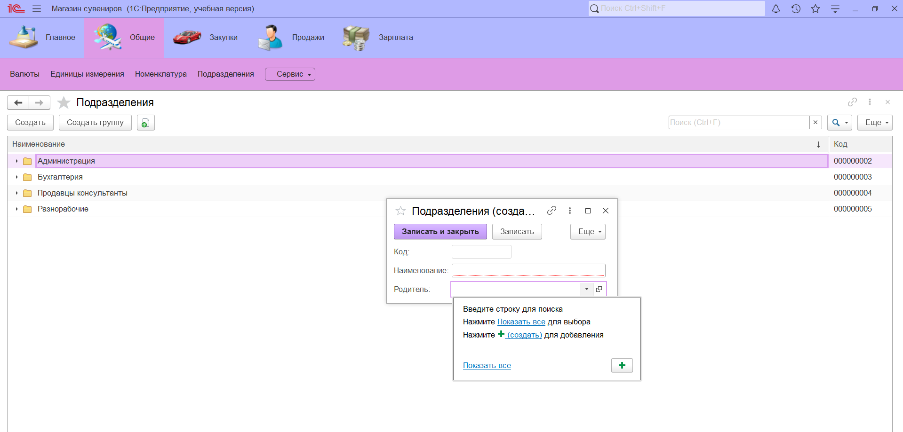

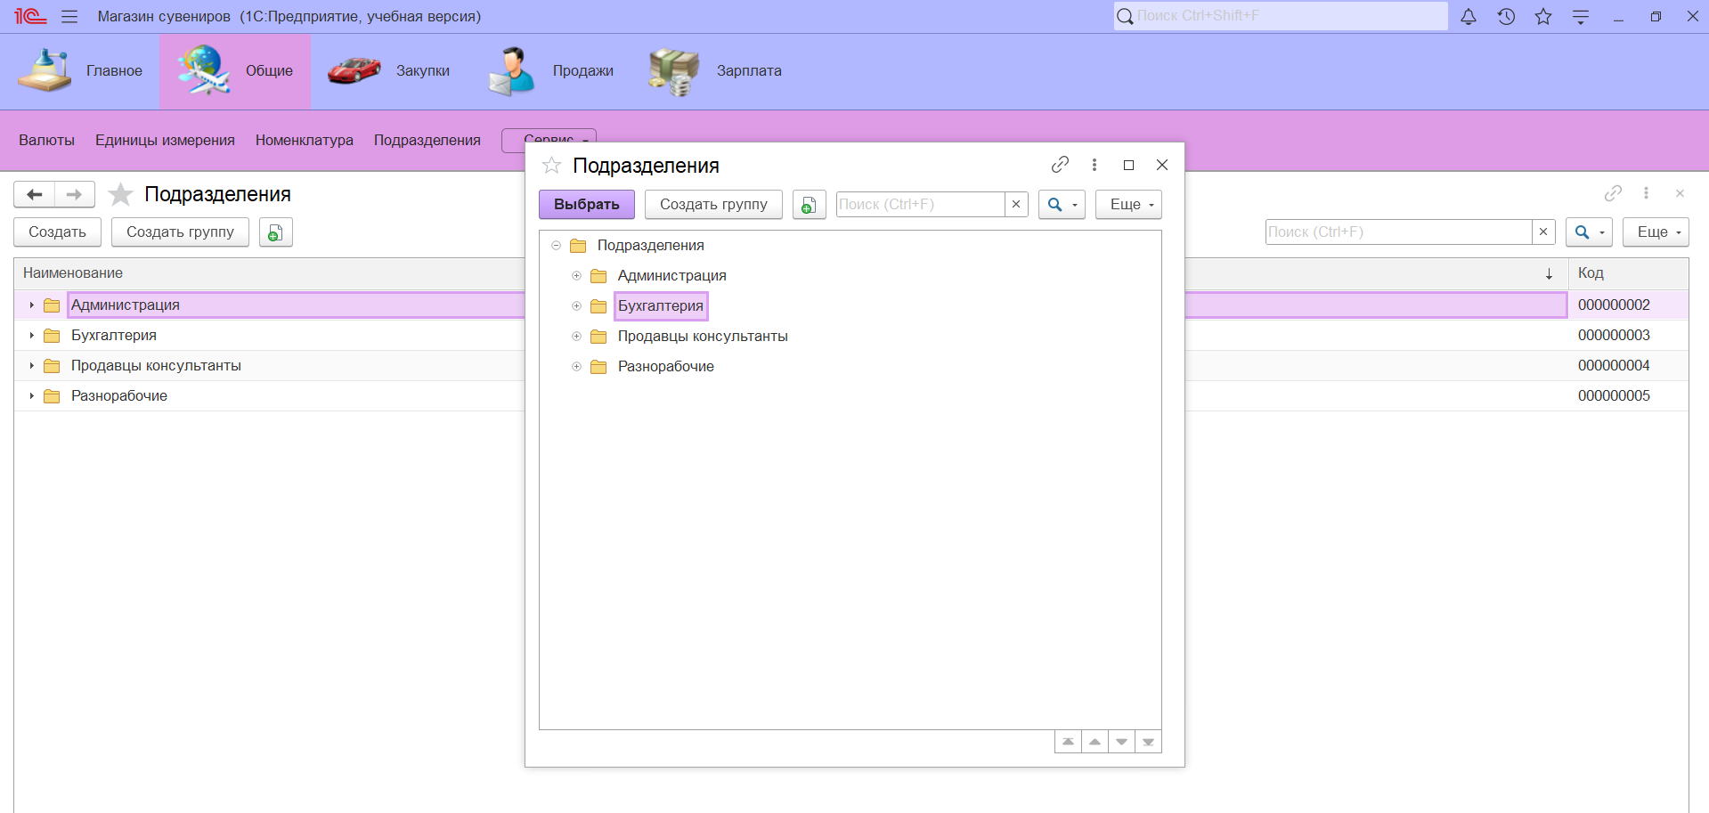
Выберите из имеющихся подразделений то, к которому относится введенная профессия. Затем нажмите «Выбрать».

      - Нажмите «Записать и закрыть».
    - «Наименование организаций»: содержит название организации.
    - «Учёт по складам»
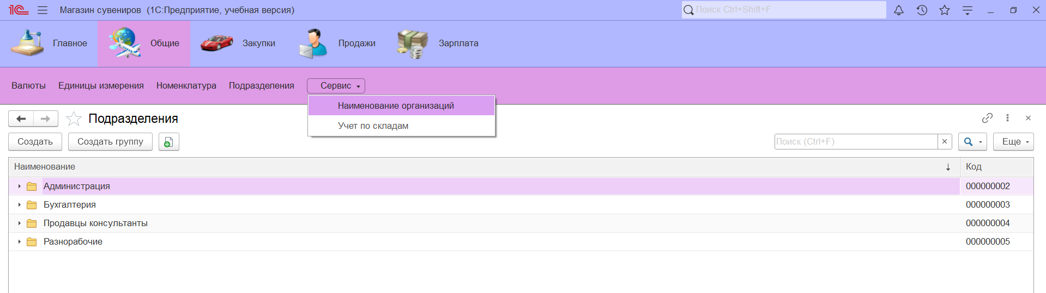

Закупки
Содержит следующие вкладки: контрагенты, номенклатура, продажи товаров и склады. Раздел служит для реализации закупок товаров или услуг.
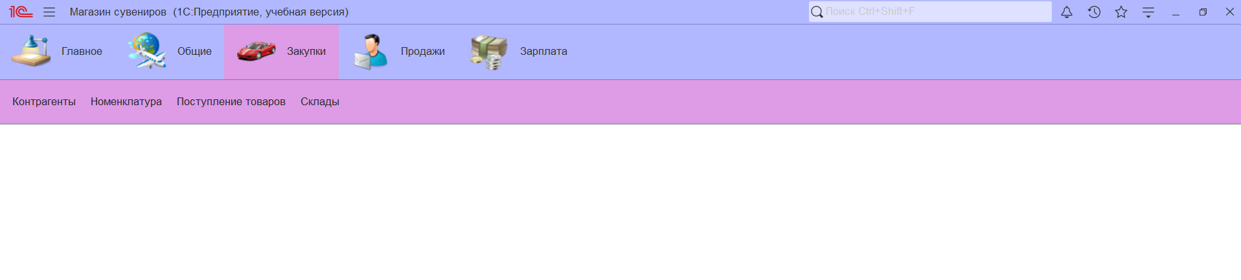
    - «Контрагенты»: физические и юридические лица; содержит перечень поставщиков и покупателей товаров и услуг.
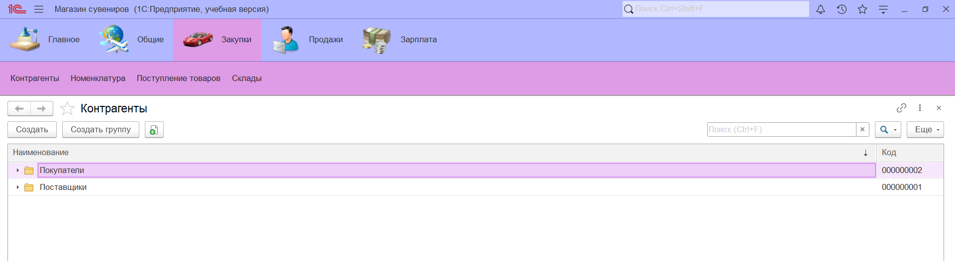
Для того, чтобы добавить нового контрагента необходимо:
      - Нажмите кнопку «Создать».
      - В строку «Наименование» введите ФИО (образец: Петрова М.М.)
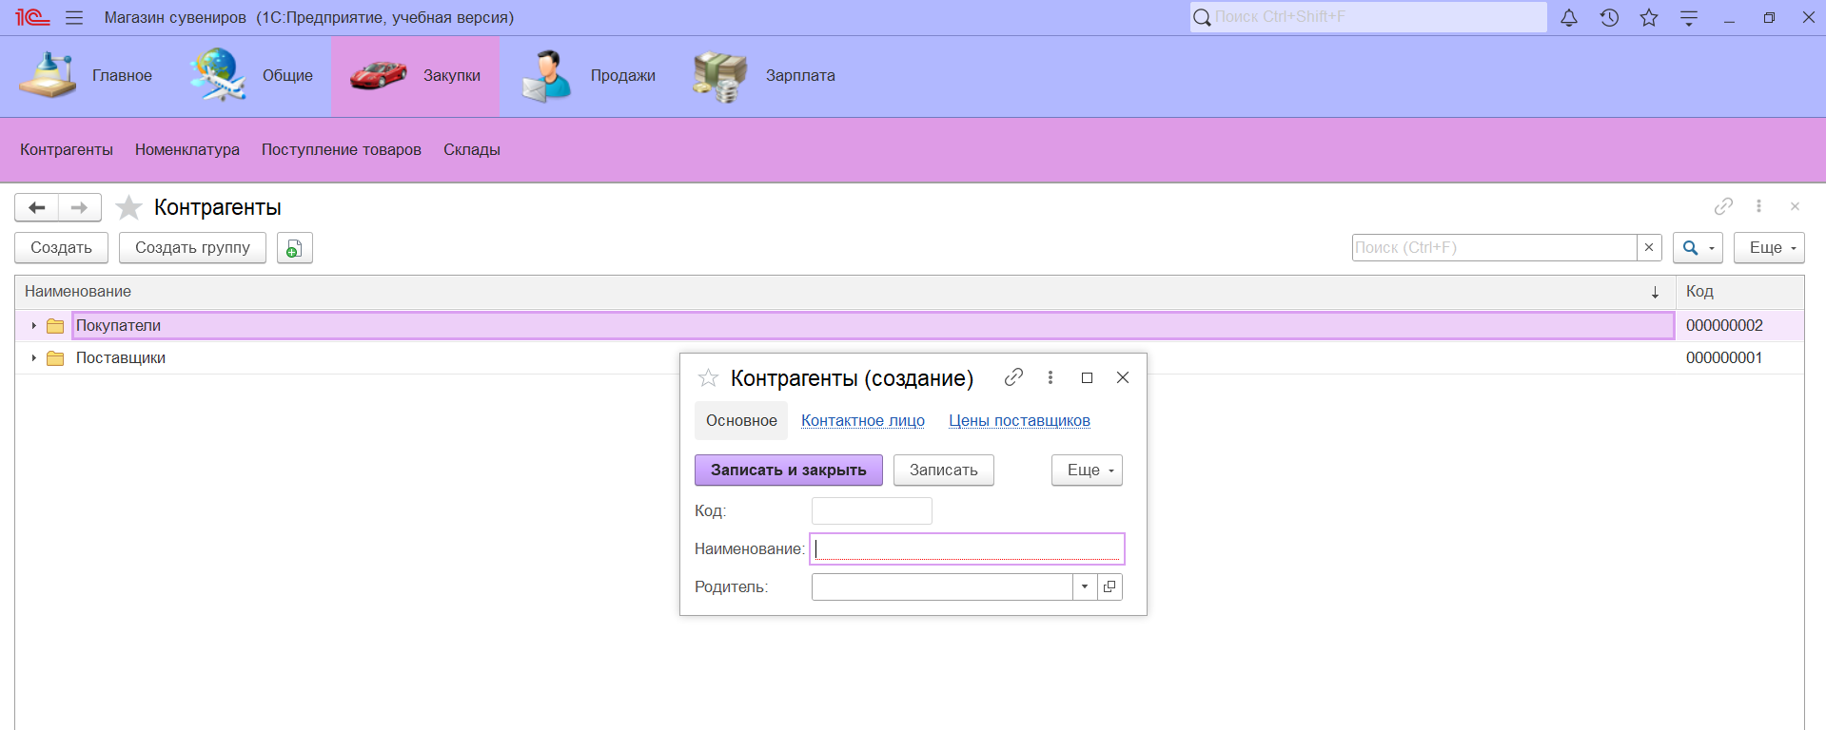

      - Затем выберите в поле «Родитель» нужного контрагента (для этого нажмите на треугольник, «показать все» и выберите).
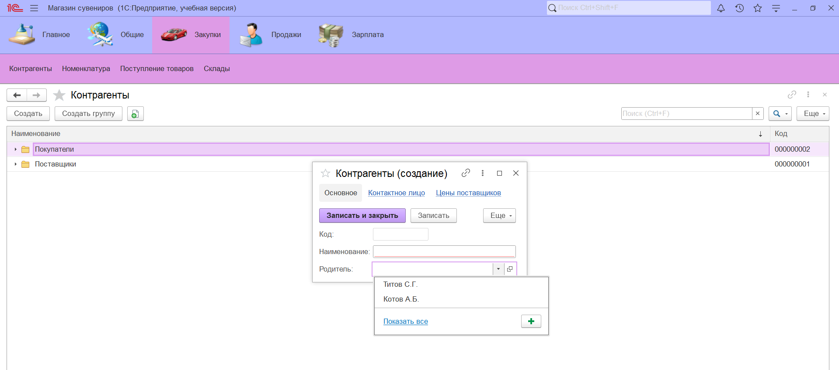

      - Выберите «Покупатели» или «Поставщики».
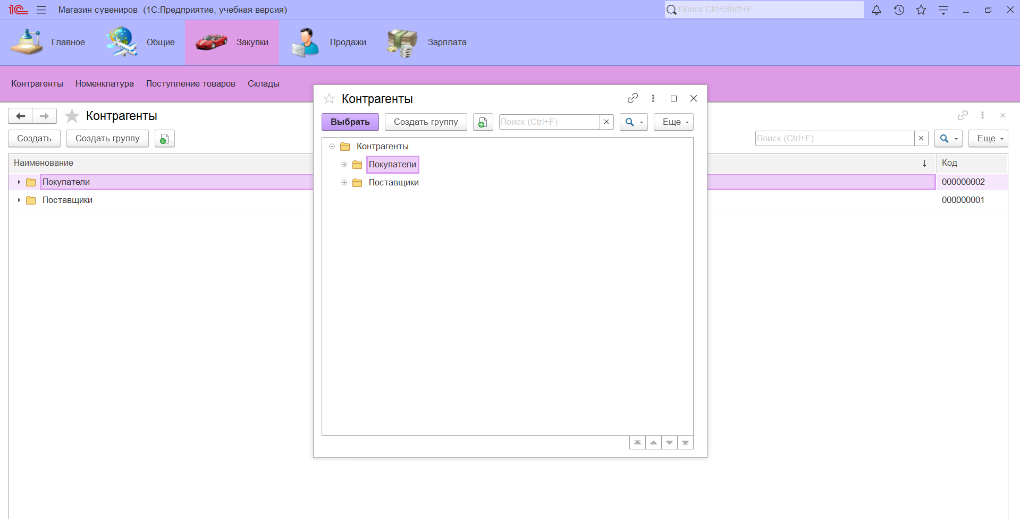

      - При необходимости можно записать контактное лицо, нажав «Записать», затем нажмите на «Контактное лицо», «Создать», введите ФИО контактного лица и нажмите «Записать и закрыть».
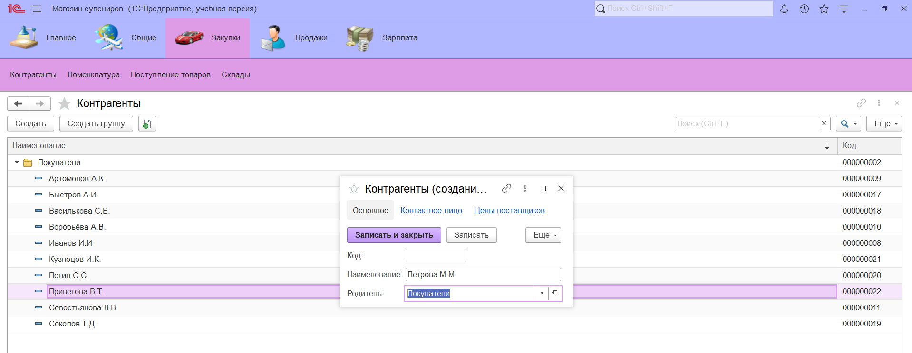

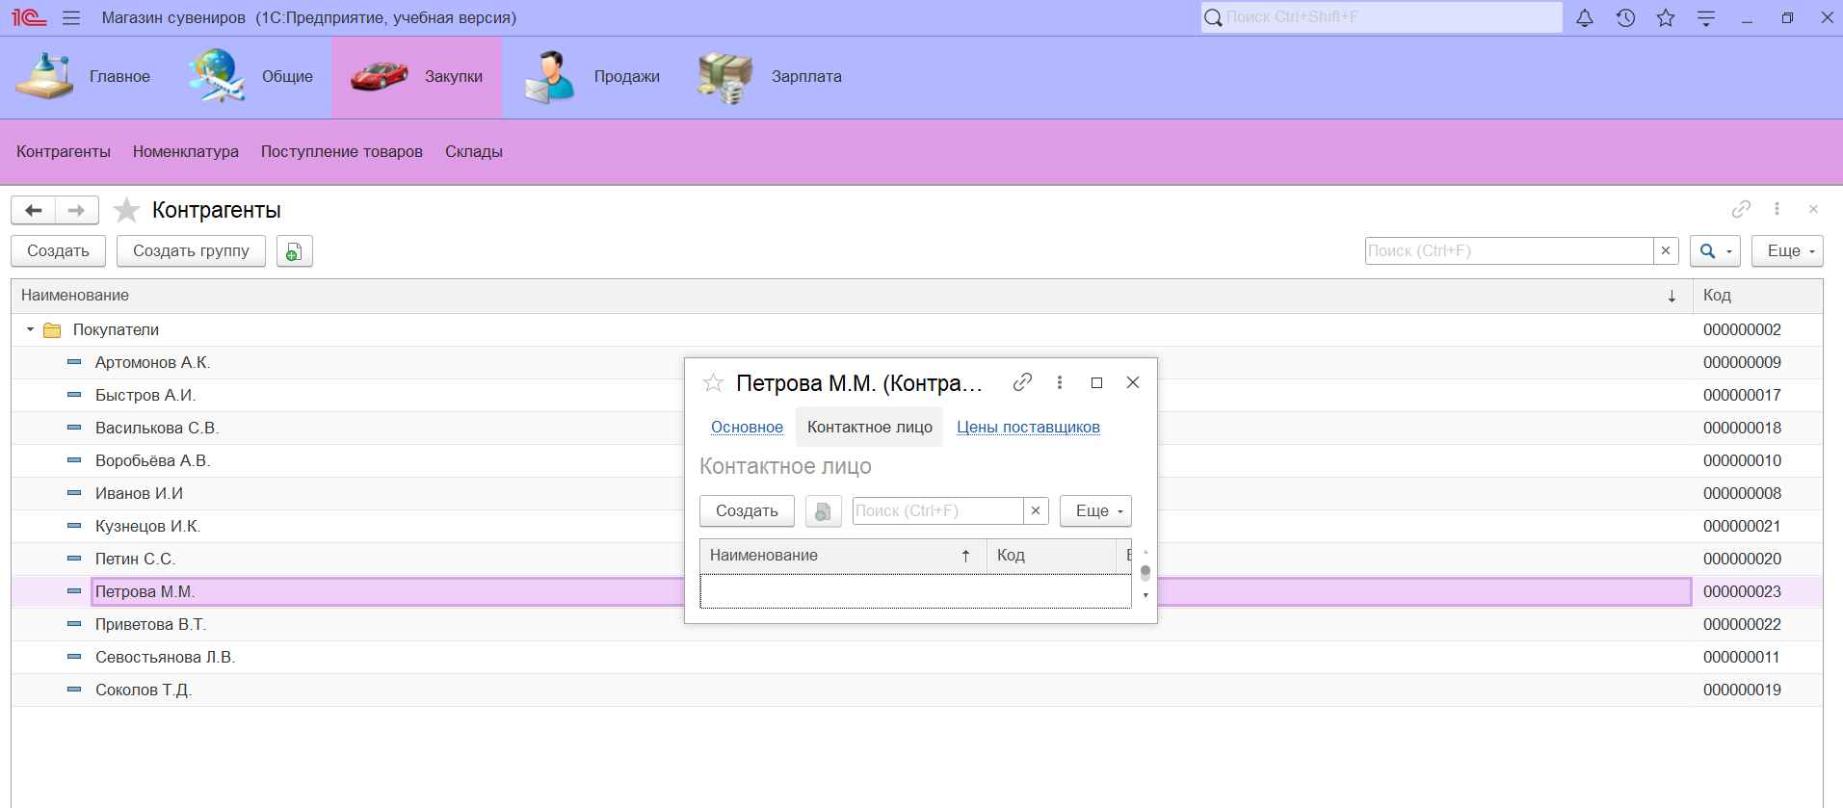

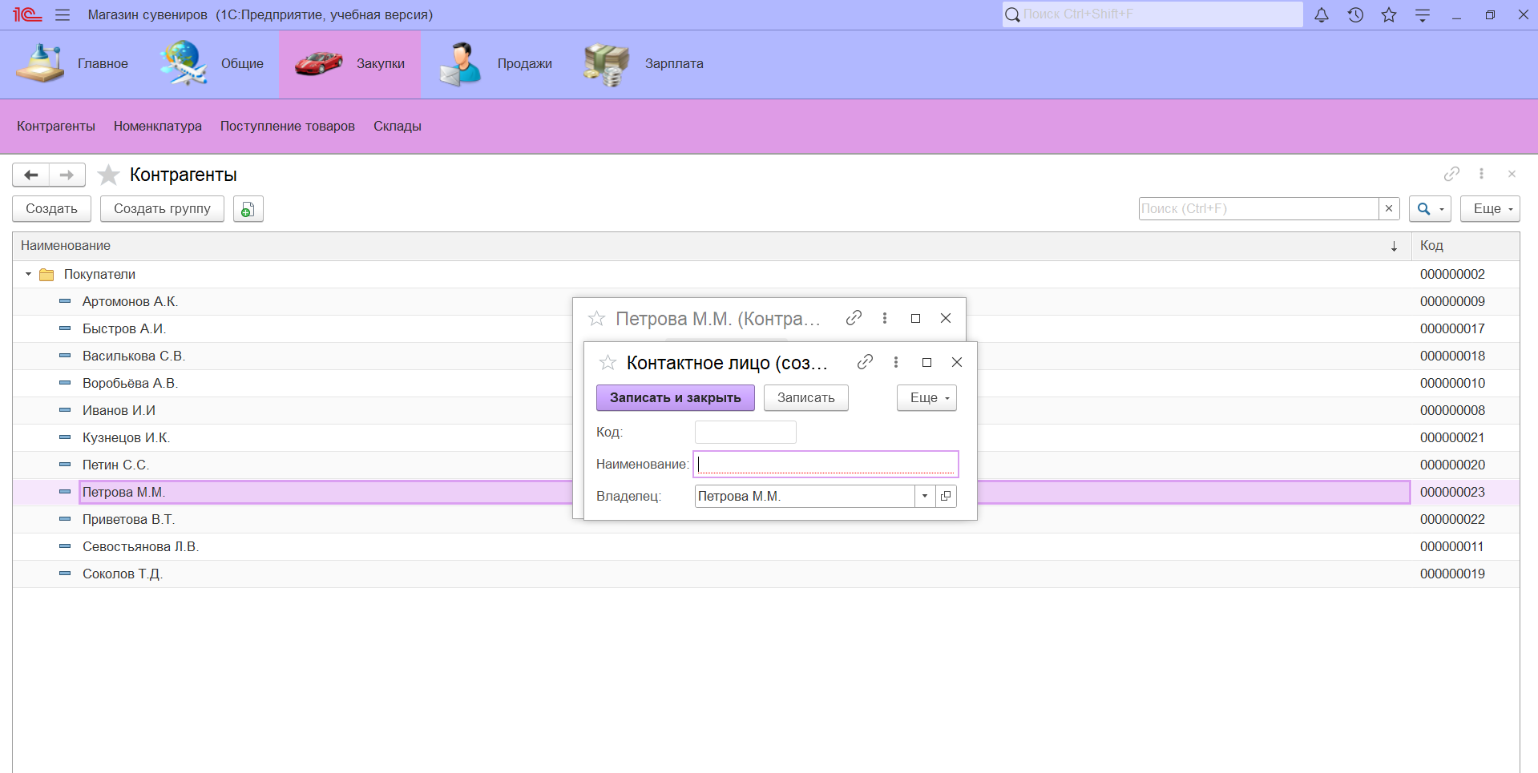
Введите ФИО контактного лица (Образец: Иванова И.И.). Затем нажмите «Записать и закрыть».

    - «Номенклатура»: перечень имеющихся товаров. С помощью кнопки «Создать» можно добавить новый товар
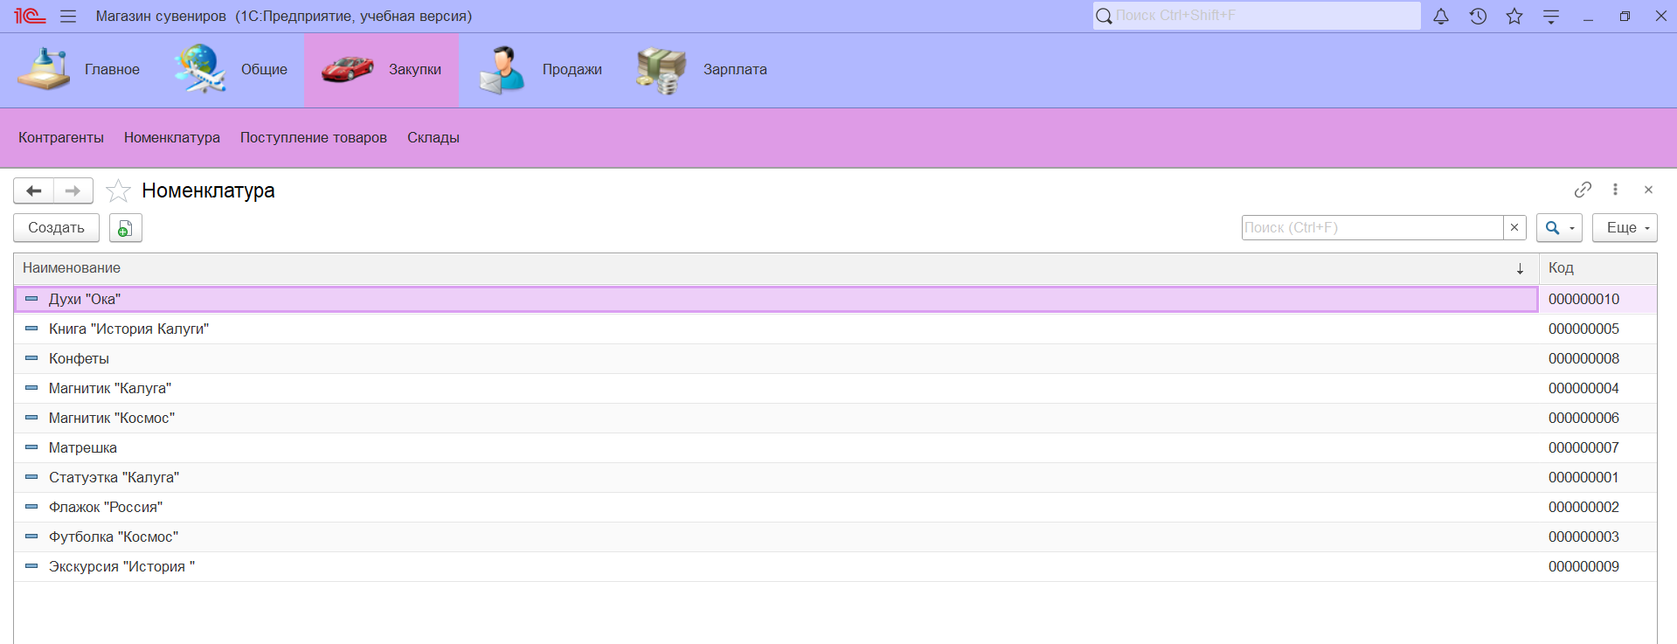
    - «Поступление товаров»: перечень отчетов о поступивших товарах; нажимая «Создать» вы добавляете сведения о конкретно поступившем товаре.
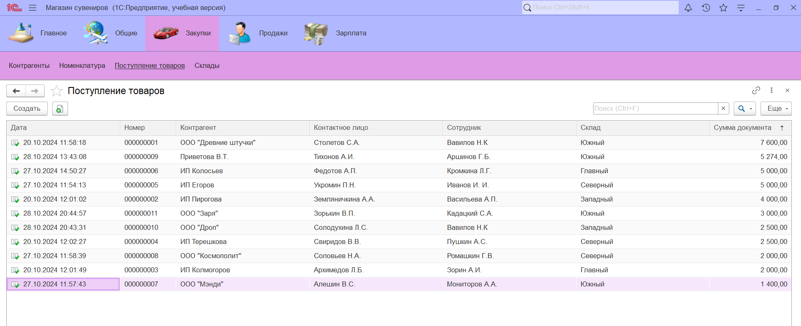
Для добавления поступившего товара необходимо:
      - Нажмите «Создать».
      - Введите необходимые данные (ФИО контрагента, контактного лица, сотрудника и расположение склада). После нажмите «Добавить».
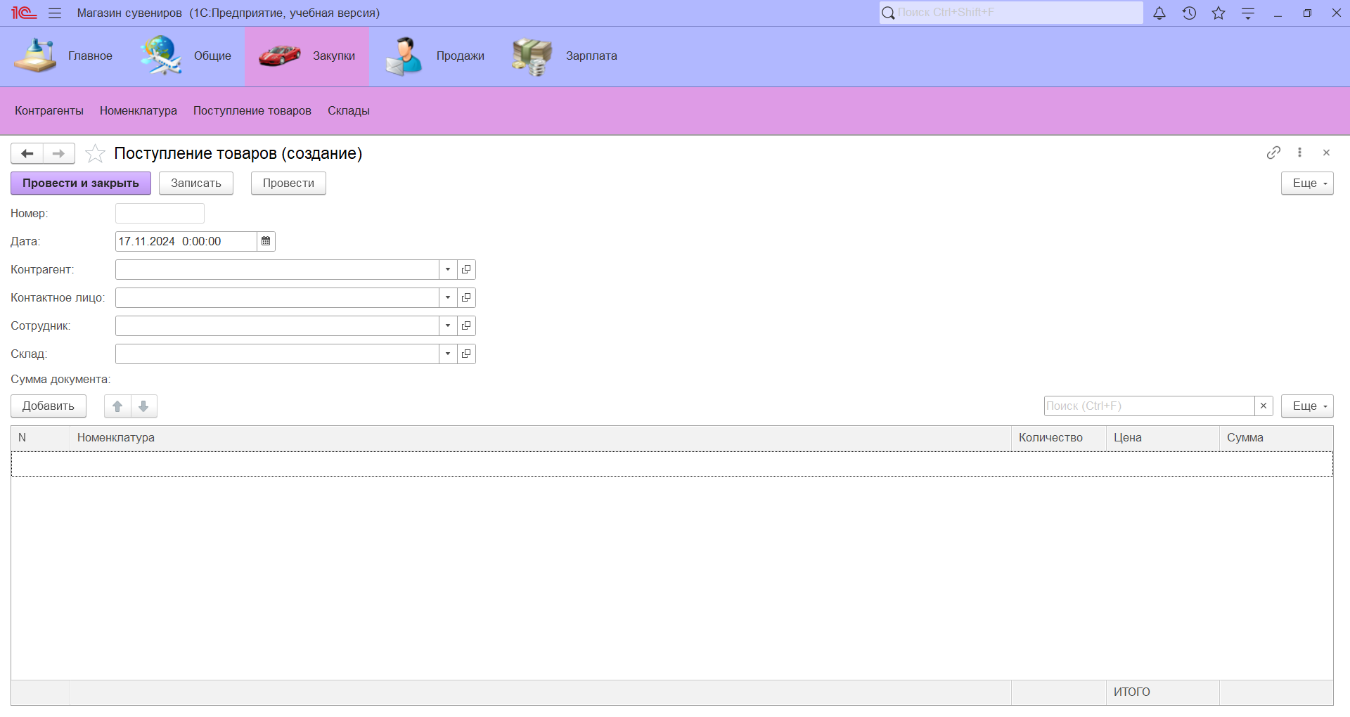

      - Затем нажмите на треугольник, «показать все» и выберите нужный товар.
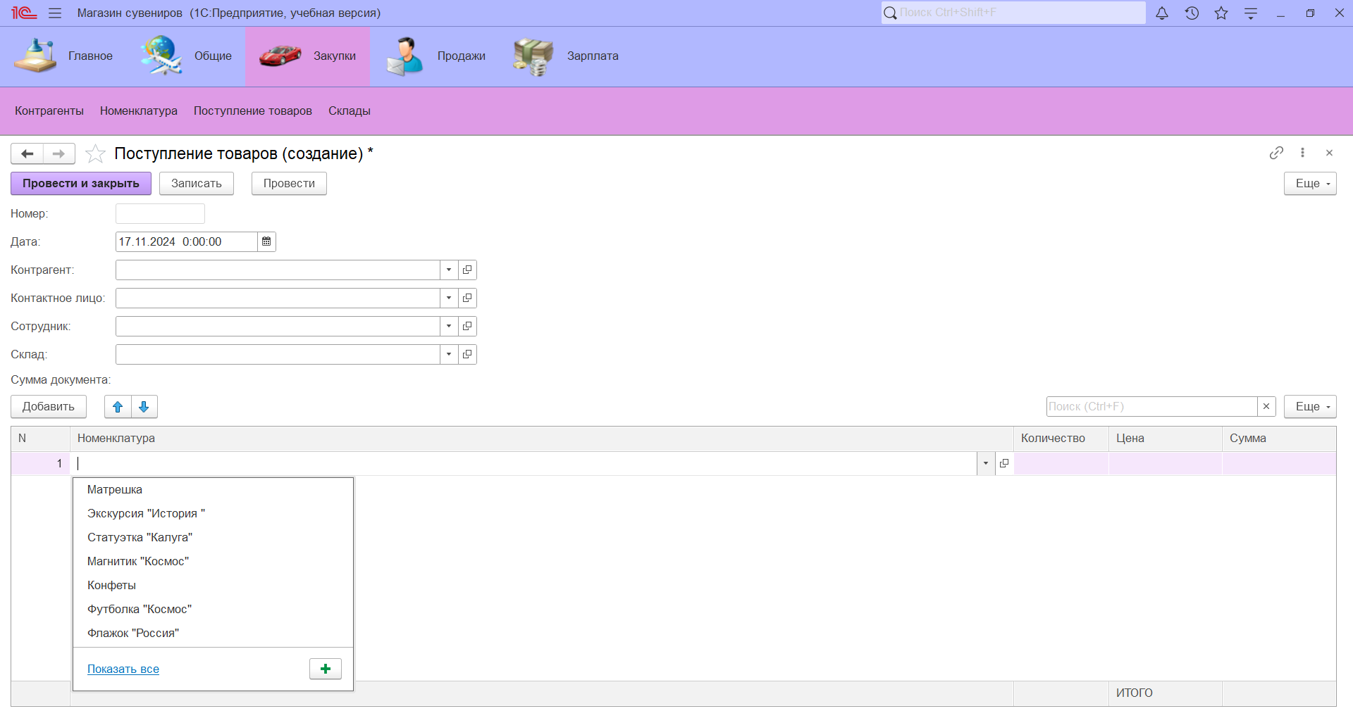

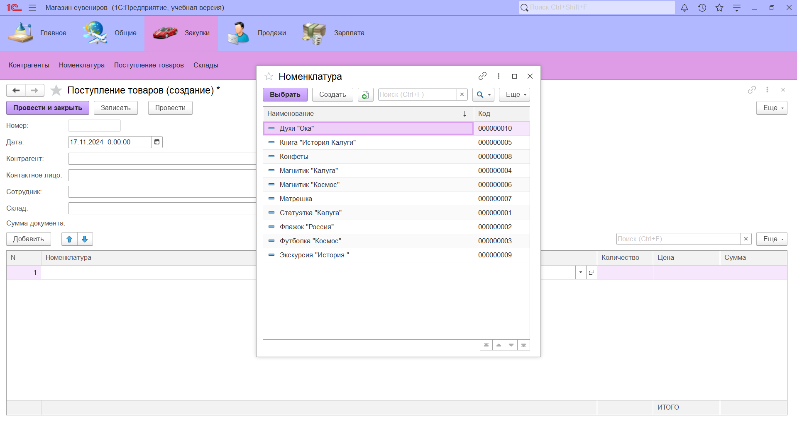
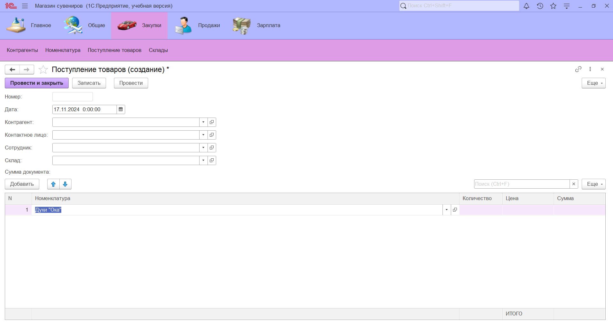

Введите количество и цену. Затем нажмите «Провести и закрыть».

    - «Склады»: содержит наименования складов, из которых осуществляется поступление товаров.
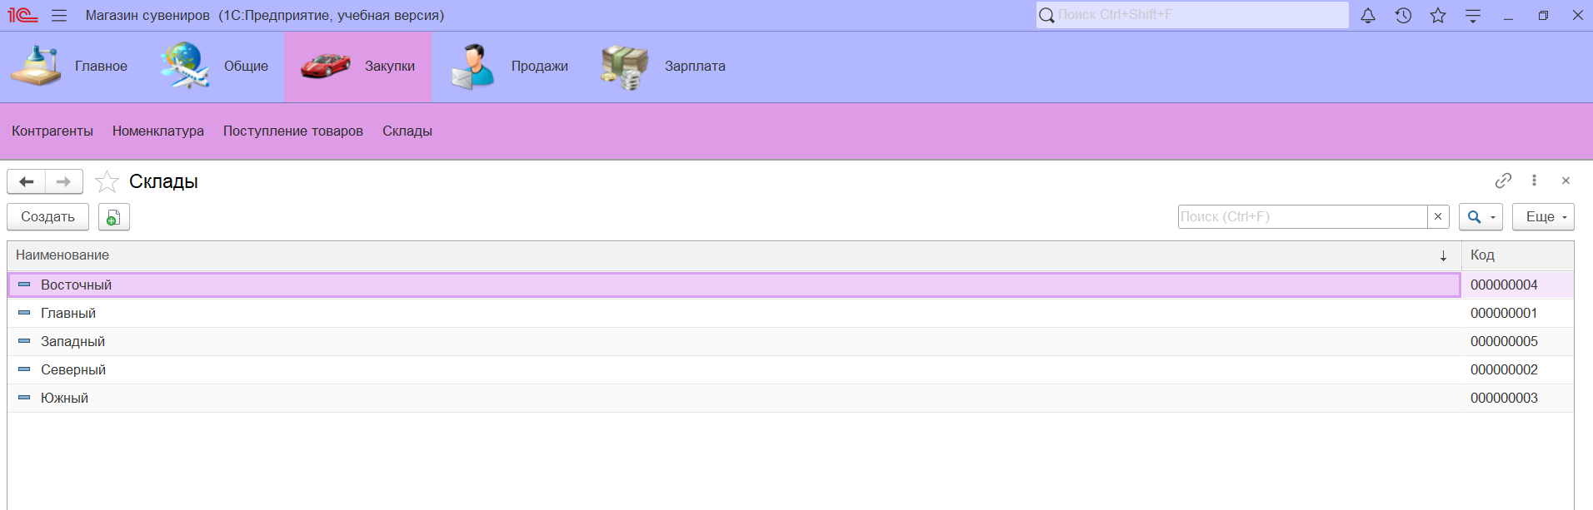

Продажи
Содержит такие вкладки, как контрагенты, номенклатура, продажа товаров, серии и склады. Раздел служит для реализации продаж тех или иных товаров или услуг.
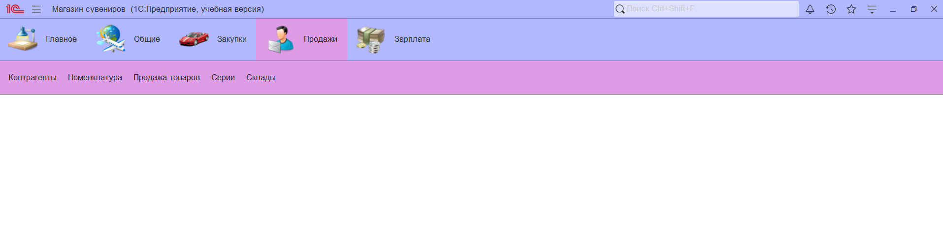
    - «Контрагенты» (описание работы и инструкцию по добавлению нового контрагента можно увидеть, наведя курсор мыши на синий текст, затем нажмите CTRL и щелкните ссылку).
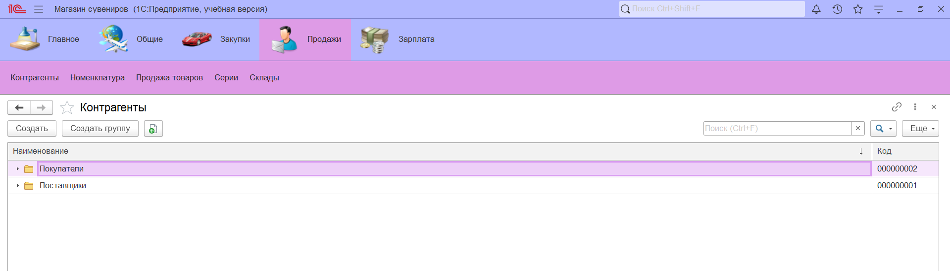
    - «Номенклатура» (описание работы и инструкцию по добавлению нового товара можно увидеть, наведя курсор мыши на синий текст, затем нажмите CTRL и щелкните ссылку).
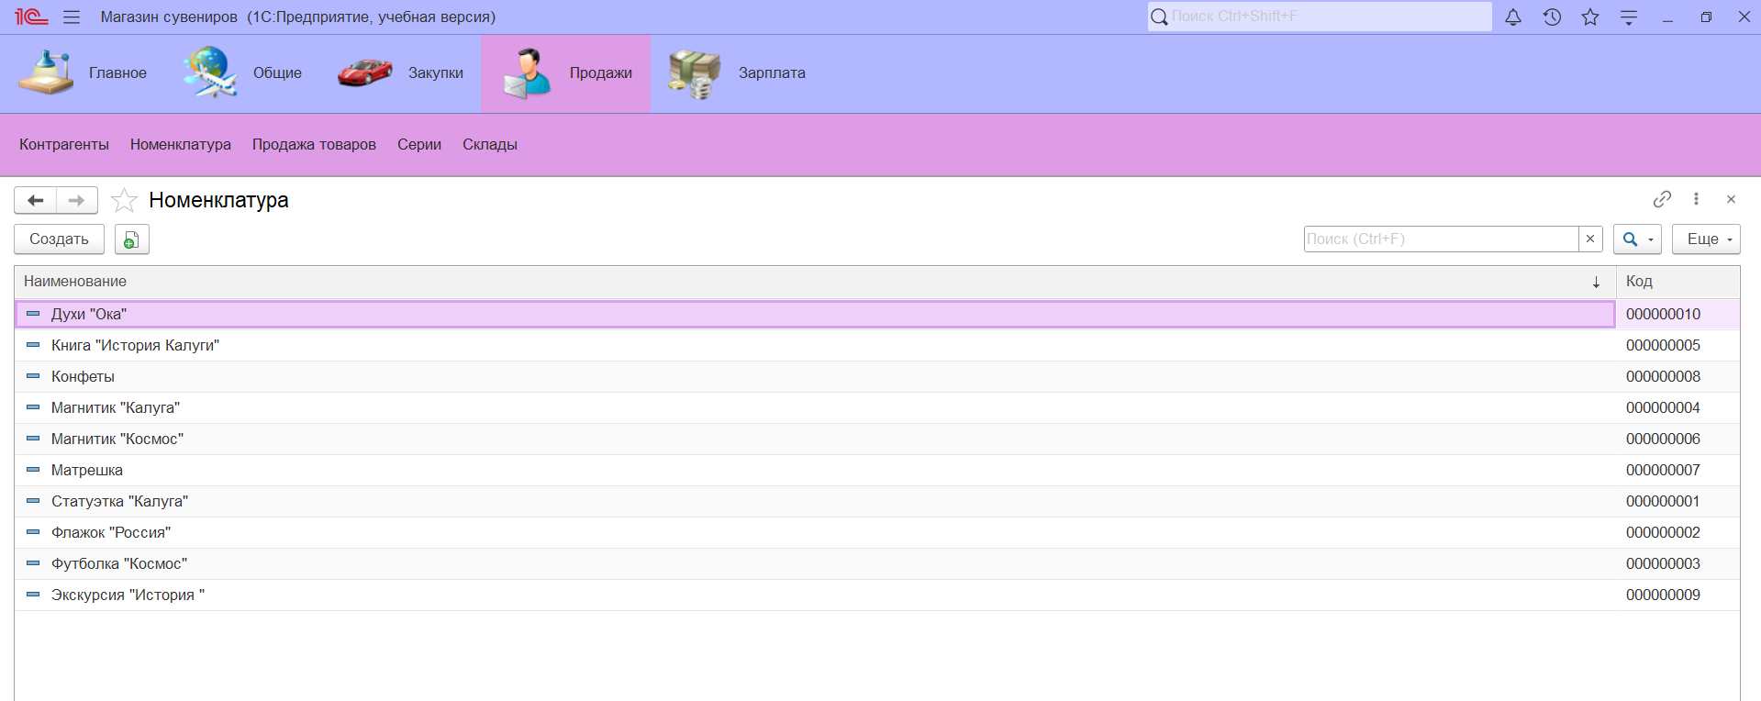
    - «Продажа товаров»: содержит перечень товаров, которые были проданы; нажимая «Создать» вы добавляете сведения о конкретно проданном товаре.
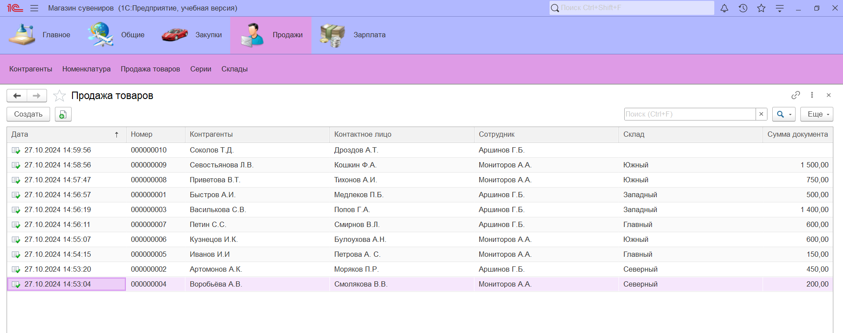
    - «Серии»
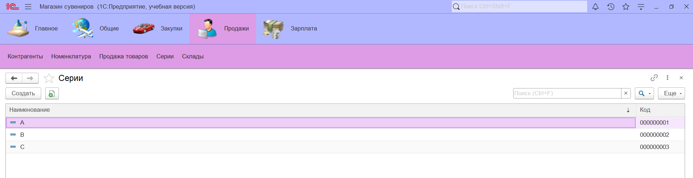
    - «Склады»
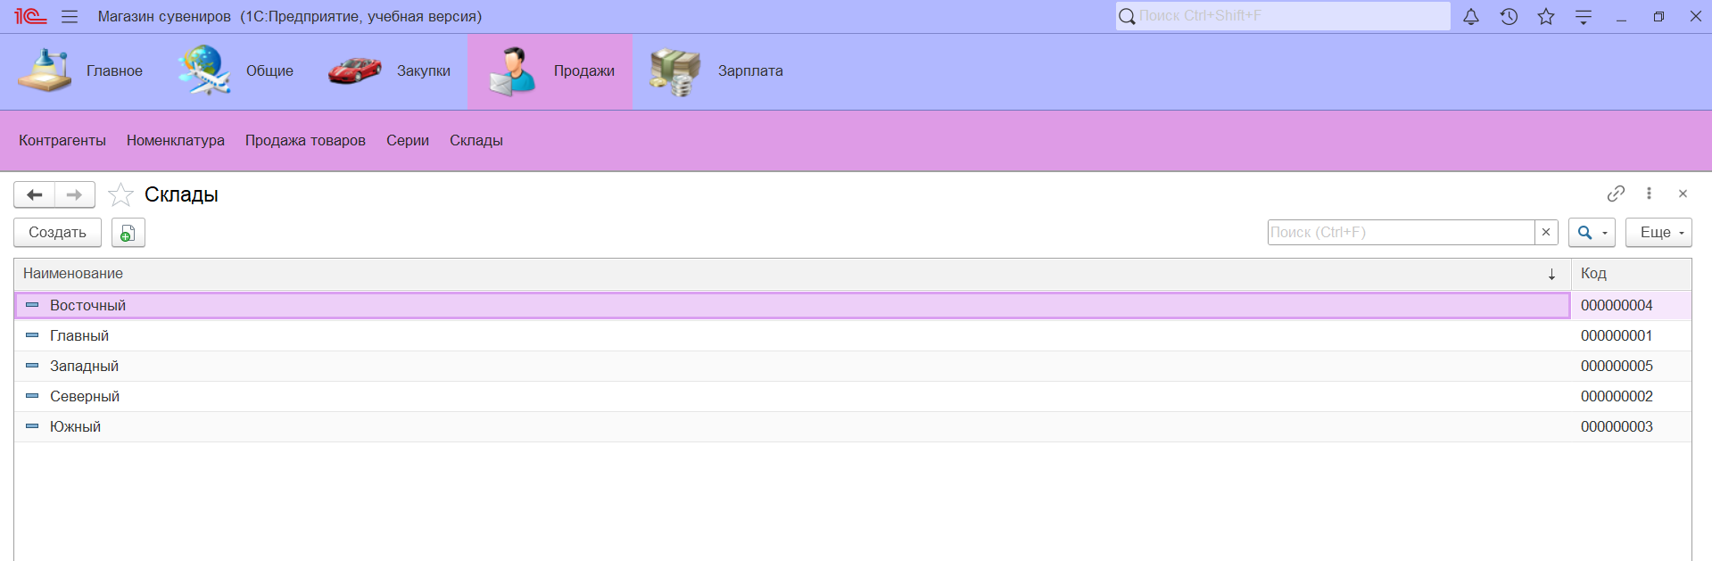

Зарплата
Служит для расчета заработной платы для всех имеющихся в организации должностей.
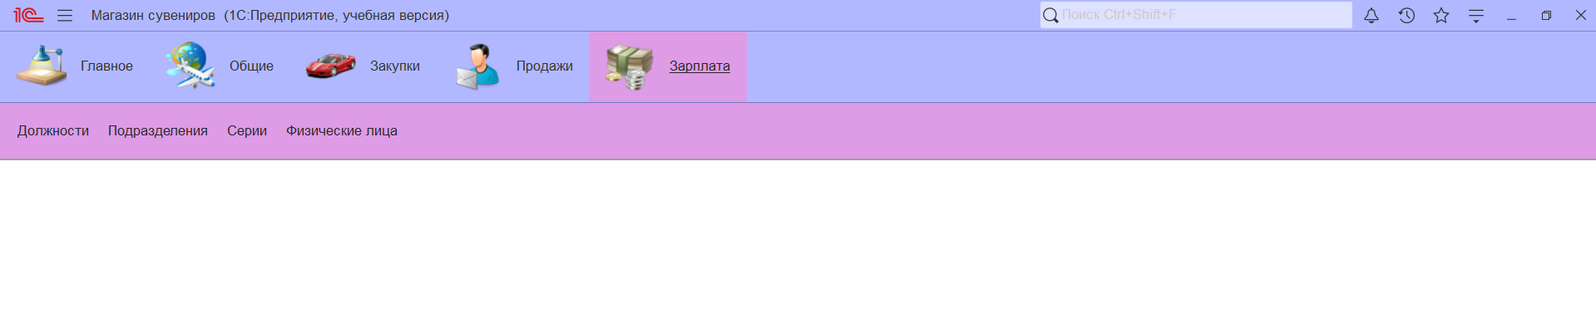
    - «Должности»: перечень специальностей в данной организации. С помощью кнопки «Создать» можно добавить новую должность.
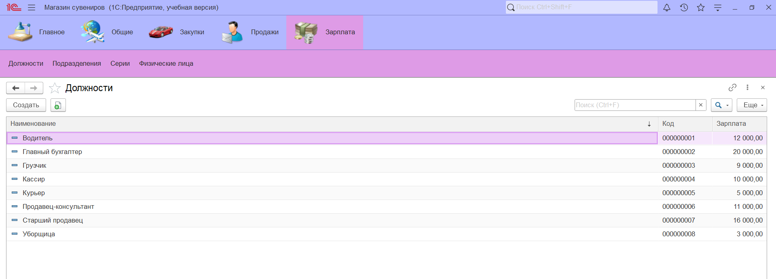
    - «Подразделения» (описание работы и инструкцию по добавлению нового товара можно увидеть, наведя курсор мыши на синий текст, затем нажмите CTRL и щелкните ссылку).
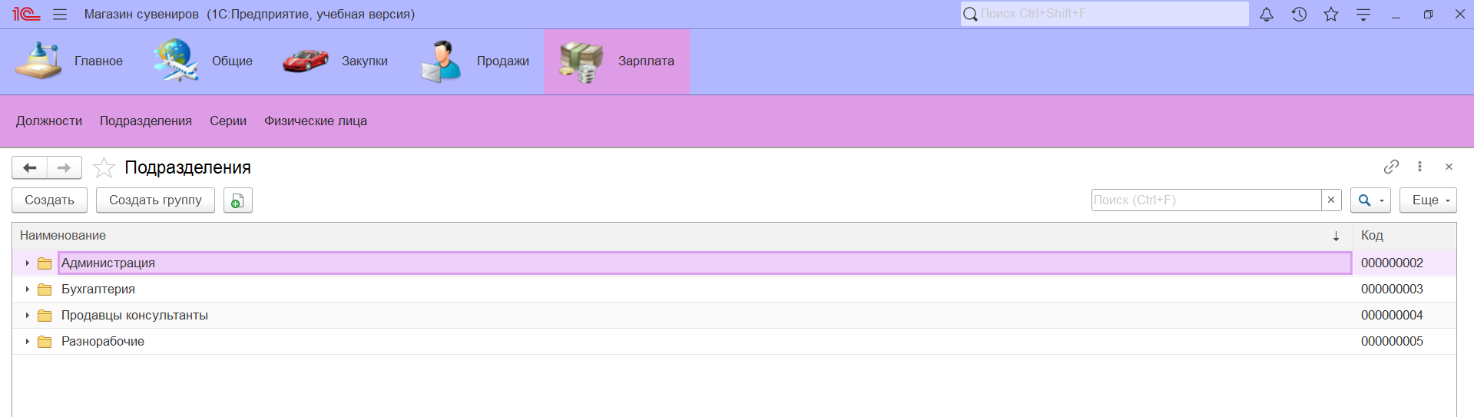
    - «Серии»
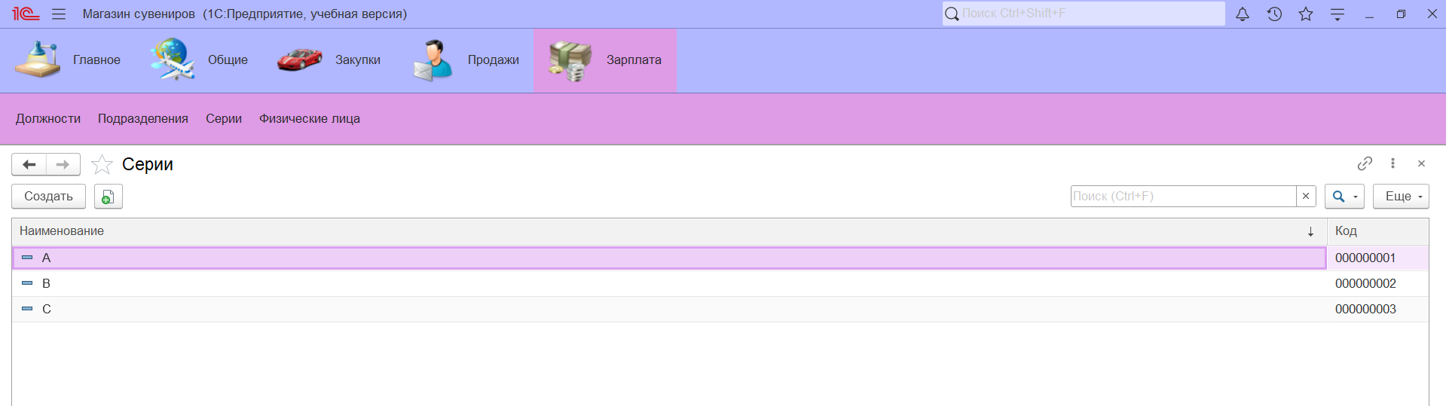
    - «Физические лица»: содержит список сотрудников, работающих в данной организации.
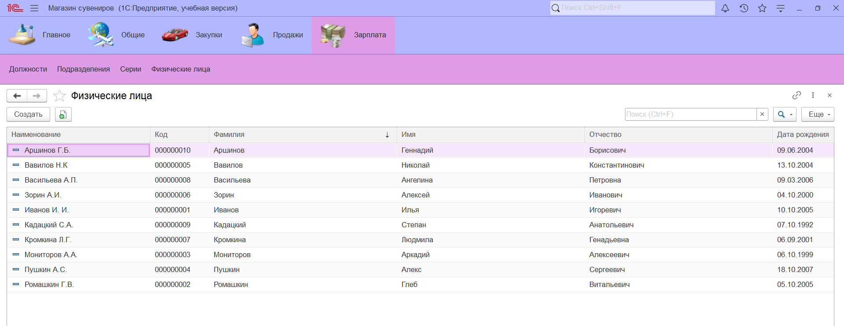
Для того, чтобы добавить нового сотрудника необходимо:
      - Нажмите кнопку «Создать».
      - Введите необходимые данные о сотруднике.
      - Затем нажмите на кнопку «Добавить», чтобы прикрепить его к нужной организации.
      - При завершении ввода необходимой информации нажмите «Записать и закрыть».
      - Если вам необходимо ввести несколько сотрудников повторите пункты 1-4.

Сообщение оператору
Название ошибки | Содержание ошибки | Действия оператора
1) Учебная версия | У учебной версии ограничены возможности использования. | Закрыть программу, нажав на крестик. Открыть программу заново.
2) Ошибки в номенклатуре | Дублирование товаров (разные записи для одного и того же товара).‍ | Удалите дубликаты
3) Ошибка при вводе данных | Отсутствие обязательных данных. | Убедитесь, что все обязательные поля заполнены. Если какое-либо обязательное поле пусто, внесите соответствующую информацию.
4) Ошибки при удалении данных:‍ | Невозможно удалить запись из-за зависимостей в других таблицах (например, если удаляемый товар еще находится в заказах). | Если товар используется в заказах, необходимо отменить или удалить эти заказы. Затем можно удалить и сам товар.
5) Удаление записи | Добавление ненужной записи. | Для того, чтобы удалить ненужную запись сразу можно использовать комбинацию клавиш SHIFT + DELETE.  Либо можно нажать на запись правой кнопкой мыши и выбрать «Пометить на удаление». При этом выбранная запись удалится через некоторое время.

